|  |
| --- |
| **LAPORAN**  **WEB SERVICE**  **TUGAS PRAUAS** |
| Diajukan untuk memenuhi kelulusan matakuliah Web Service  pada Program Studi DIV Teknik Informatika  Oleh :  **Dyning Aida Batrishya 1.18.4.030**  D4 TI 2B |
| **Dosen pengampu : M. Harry K Saputra, S.T., M.T.I**  **PROGRAM DIPLOMA IV TEKNIK INFORMATIKA**  **POLITEKNIK POS INDONESIA**  **BANDUNG**  **2020** |

**PEMBAHASAN  
LAPORAN DOKUMENTASI TESTING**

Berikut ini merupakan hasil dokumentasi yang dilakukan ketika melakukan pengujian, di antaranya yaitu :

1. Halaman Beranda, halaman ini merupakan halaman yang pertama kali ditampilkan ketika user mengakses localhost/akademik/

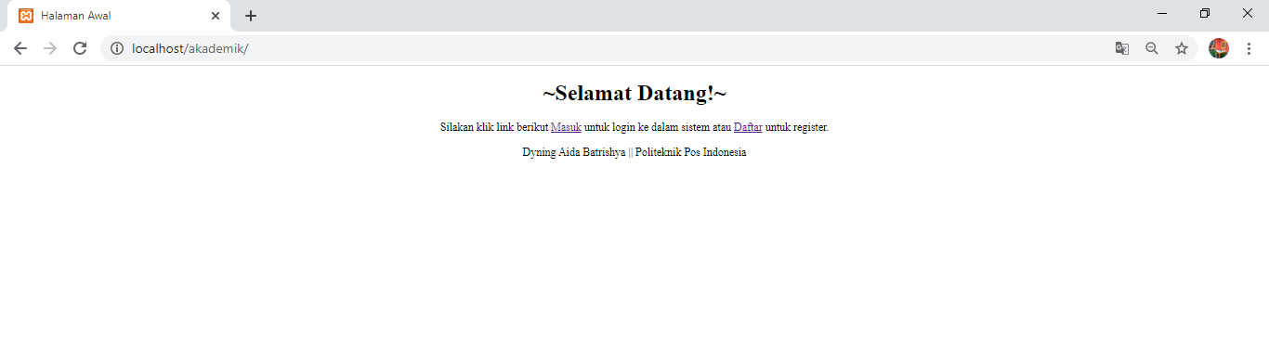

1. Halaman Register, halaman ini digunakan untuk melakukan register user apabila user belum terdaftar

* Halaman awal Register

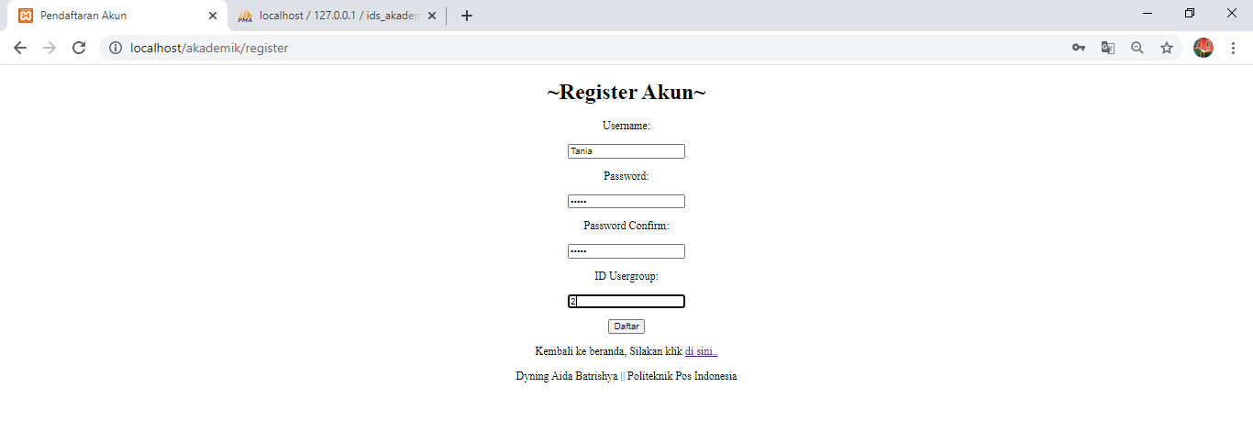

* Halaman setelah register

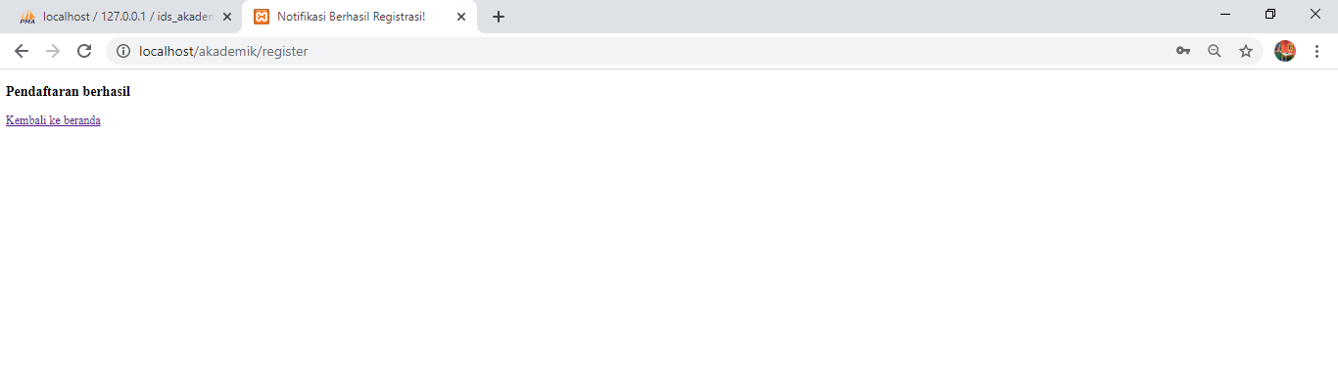

1. Halaman Login, halaman ini digunakan untuk user yang telah melakukan registrasi dan terdaftar di database

* Halaman Awal Login

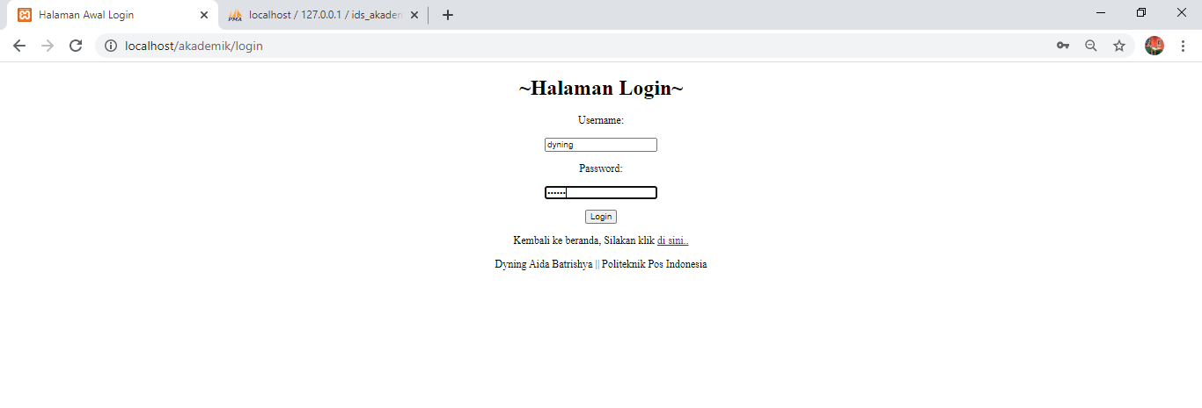

* Halaman apabila user Logout dari halaman login

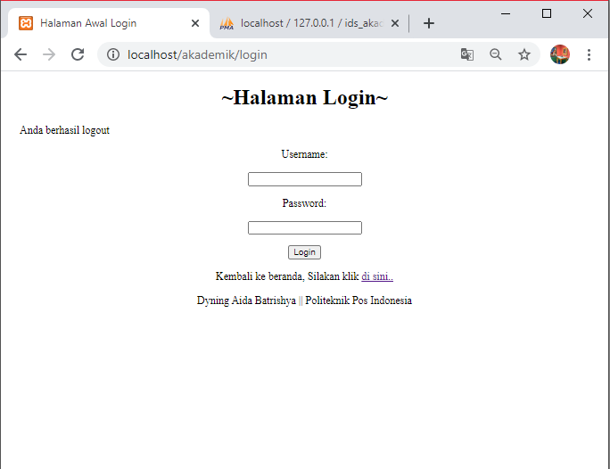

1. Halaman Generate, halaman ini akan muncul apabila login telah berhasil, sehingga user dapat melakukan generate api key

* Halaman Awal Generate, halaman setelah user berhasil login, maka user harus menekan button generate untuk mendapatkan api key

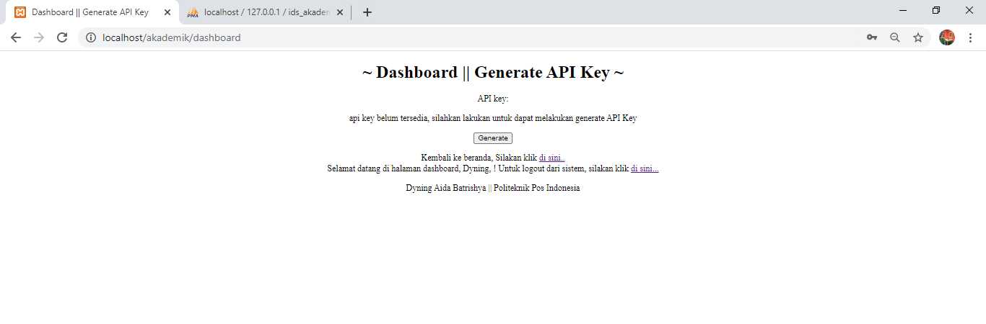

* Halaman Setelah generate berhasil, merupakan halaman yang ditujukan ketika user berhasil mendapatkan API Key. Setelah user mendapat api key, maka user dapat melakukan akses setiap tabel di dalam database

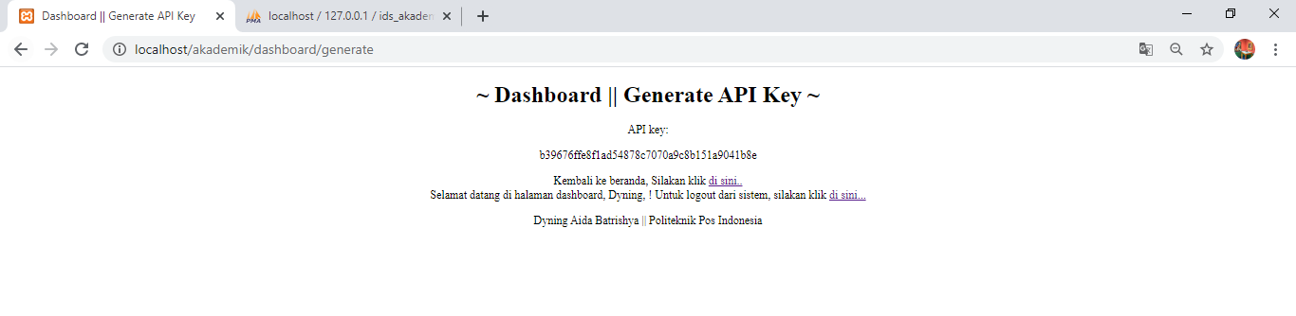

1. Melakukan akses tabel yang saling berelasi

* Tabel mahasiswa

1. Menampilkan semua data mahasiswa

Nama fungsi : getDataMahasiswa

Method : GET

Keterangan : fungsi hanya dapat diakses jika terdapat parameter api key

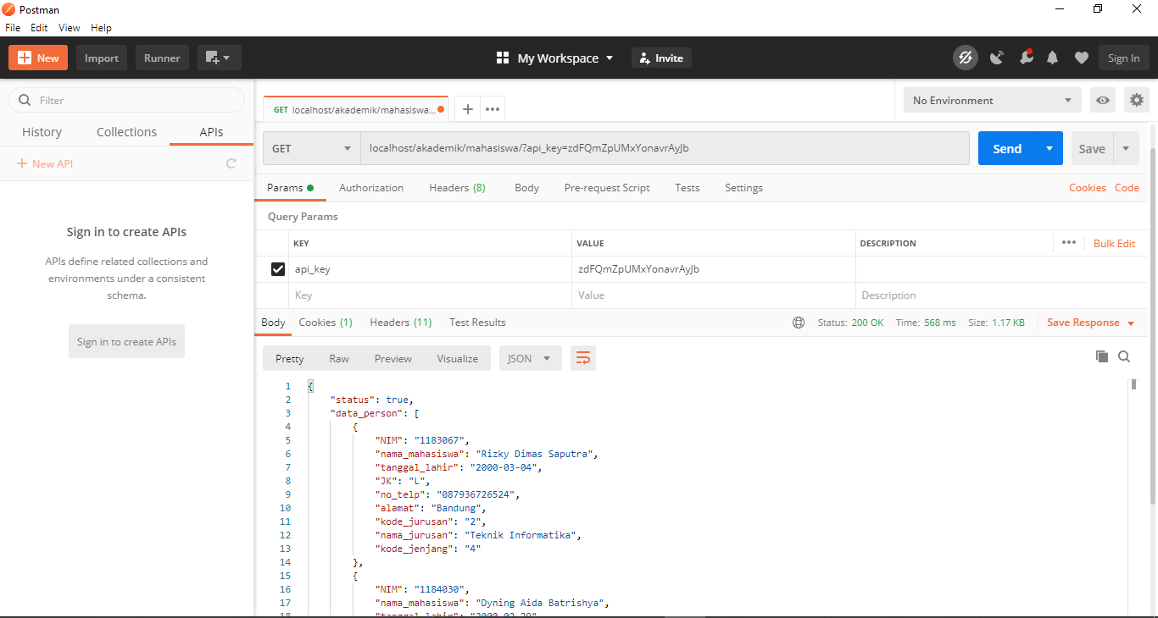

1. Menampilkan mahasiswa dengan parameter NIM

Nama fungsi : getDataMahasiswa

Method : GET

Keterangan : fungsi hanya dapat diakses jika terdapat parameter api key

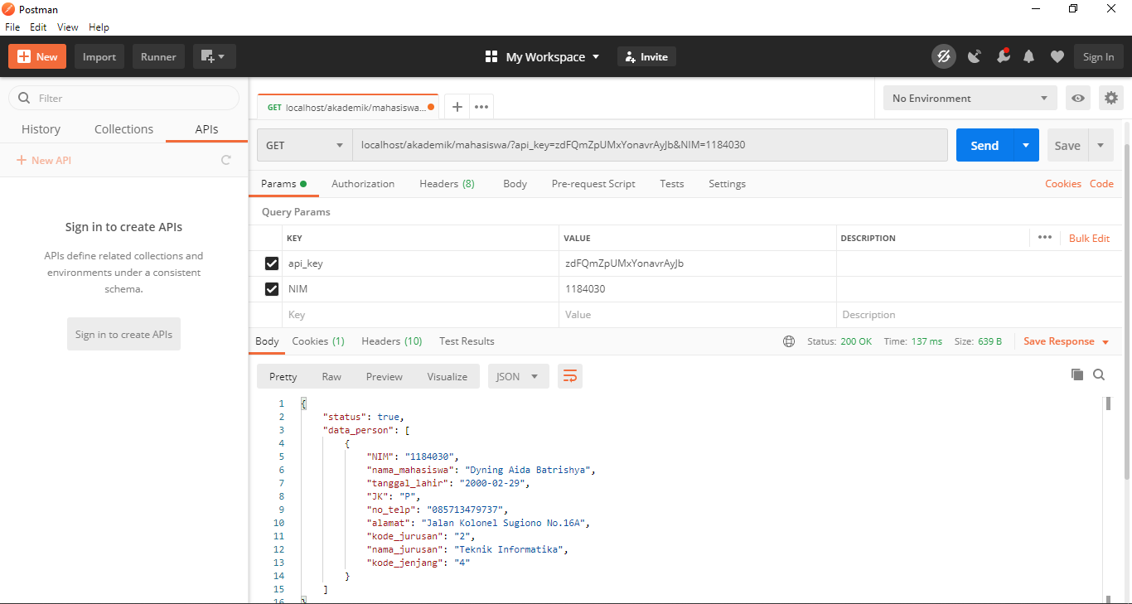

1. Menambahkan data mahasiswa dengan method post

Nama fungsi : tambahMahasiswa

Method : POST

Keterangan : fungsi hanya dapat diakses jika terdapat parameter api key

* Tanpa api key, fungsi tidak dapat diakses

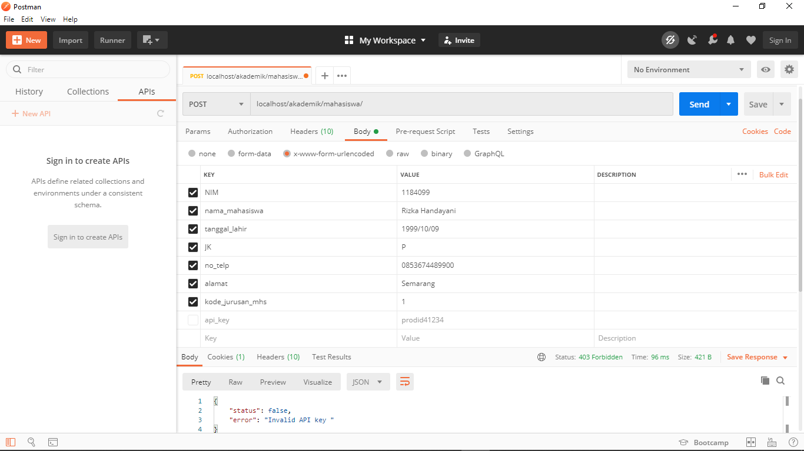

* Dengan api key fungsi dapat diakses

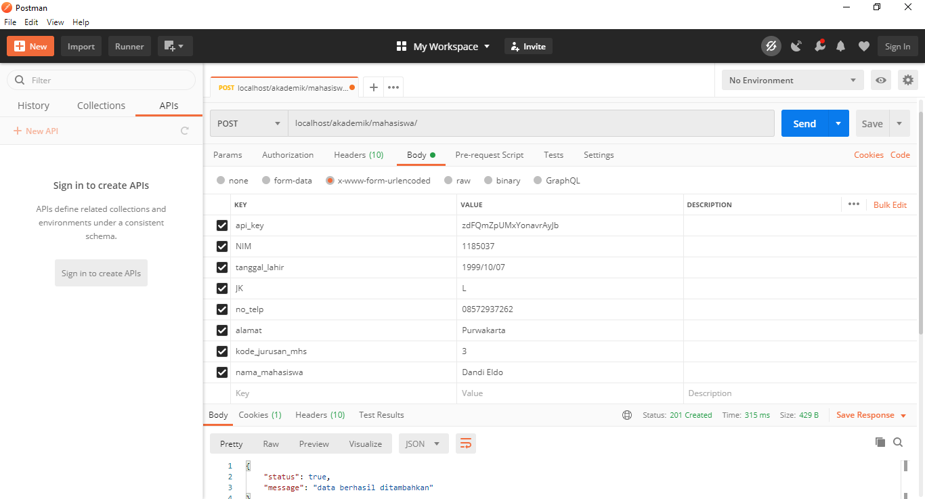

1. Update data mahasiswa dengan method put

Nama fungsi : ubahMahasiswa

Method : PUT

Keterangan : fungsi hanya dapat diakses jika terdapat parameter api key

* Tanpa api key

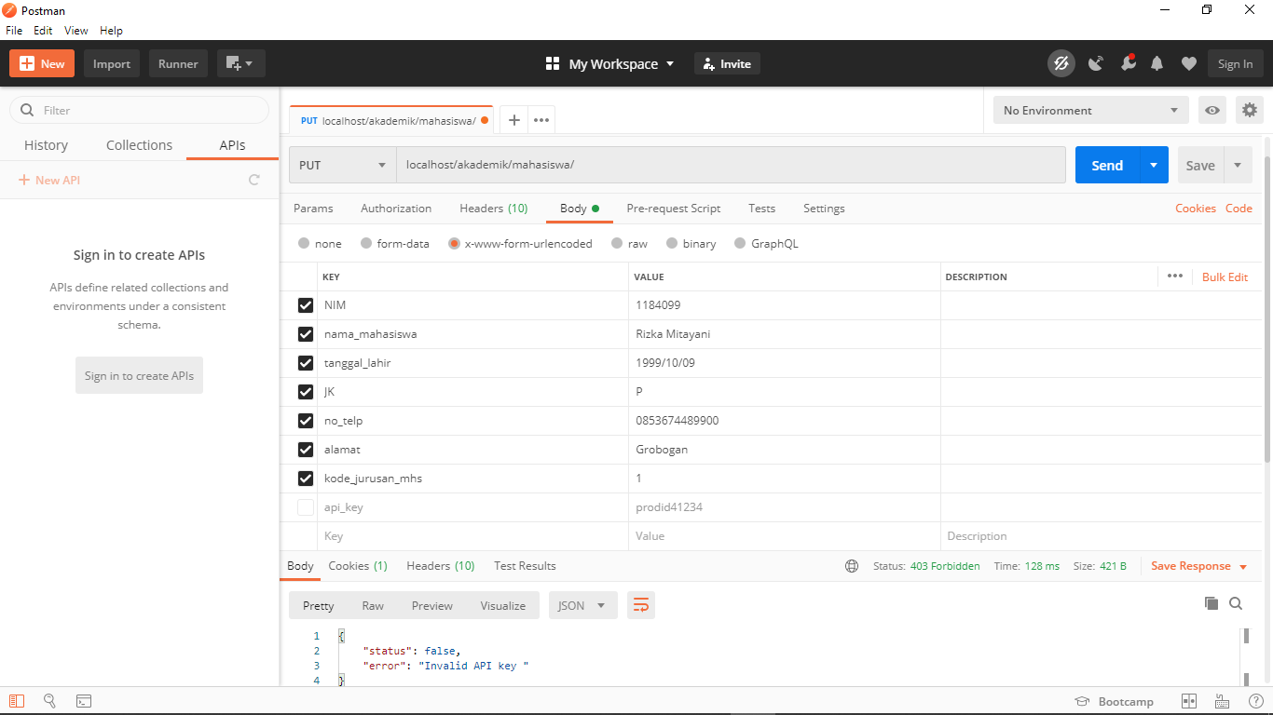

* Dengan api key

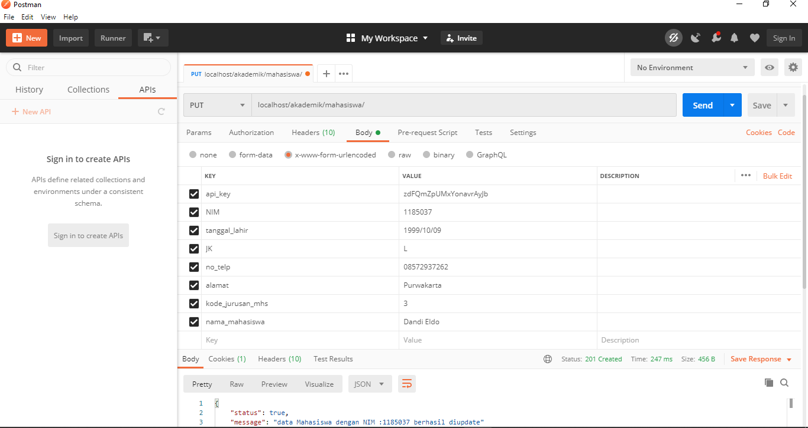

1. Menghapus data mahasiswa dengan method delete

Nama fungsi : hapusMahasiswa

Method : DELETE

Keterangan : fungsi hanya dapat diakses jika terdapat parameter api key

* Tanpa api key

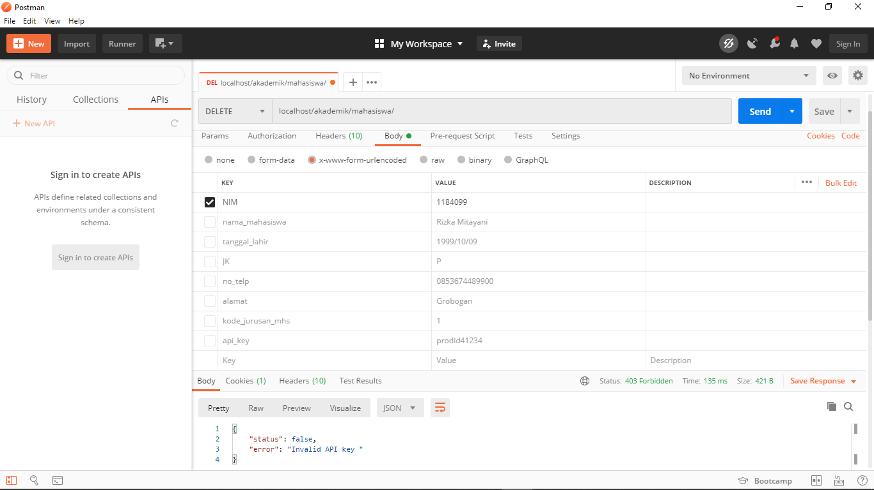

* Dengan api key

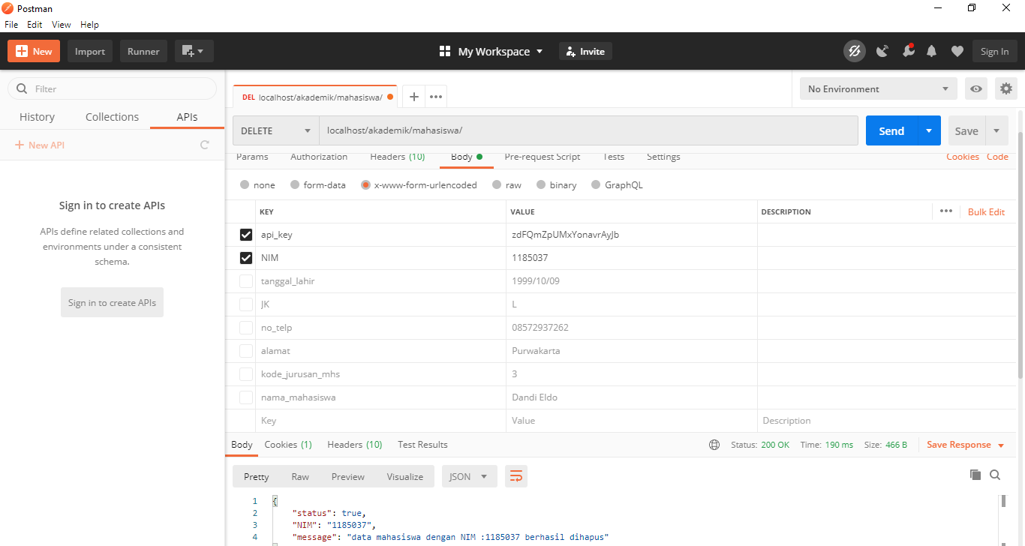

* Tabel dosen

1. Get semua data dosen

Nama fungsi : getDatadosen

Method : GET

Keterangan : fungsi hanya dapat diakses jika terdapat parameter api key

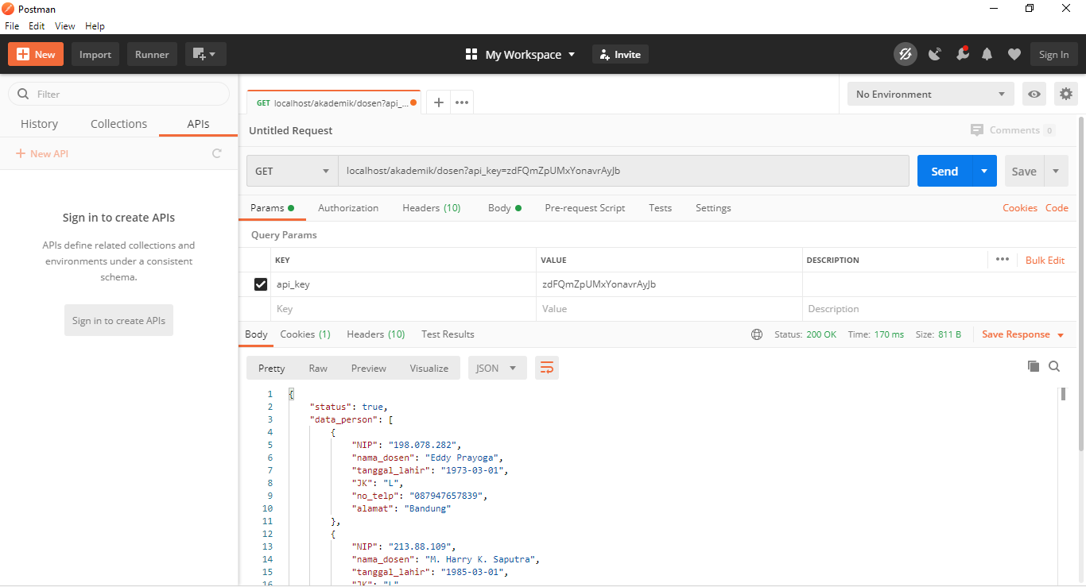

1. Get data dosen dengan parameter NIP

Nama fungsi : getDatadosen

Method : GET

Keterangan : fungsi hanya dapat diakses jika terdapat parameter api key

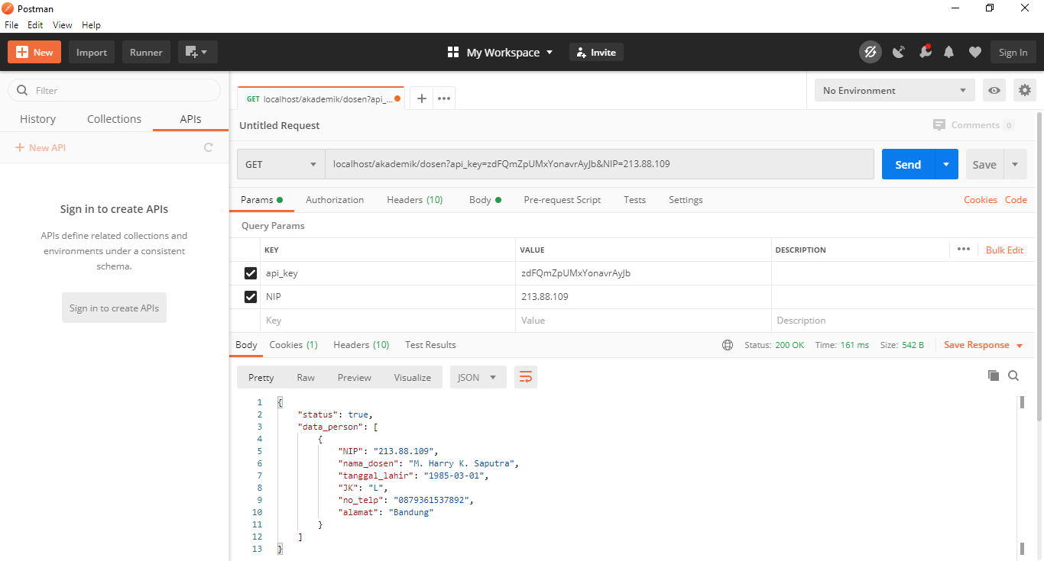

1. Menambahkan data dosen

Nama fungsi : tambahdosen

Method : POST

Keterangan : fungsi hanya dapat diakses jika terdapat parameter api key

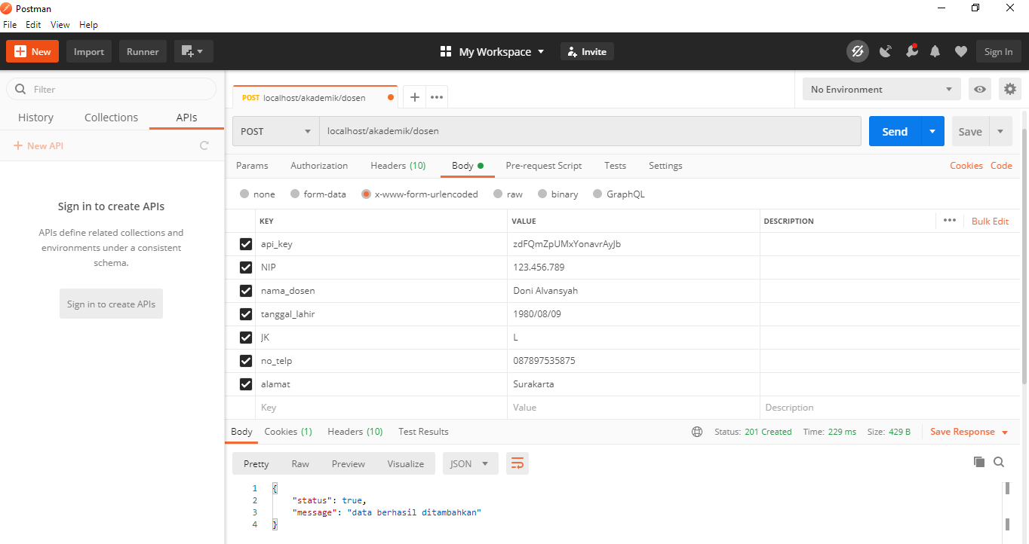

1. Update data dosen

Nama fungsi : ubahdosen

Method : PUT

Keterangan : fungsi hanya dapat diakses jika terdapat parameter api_key

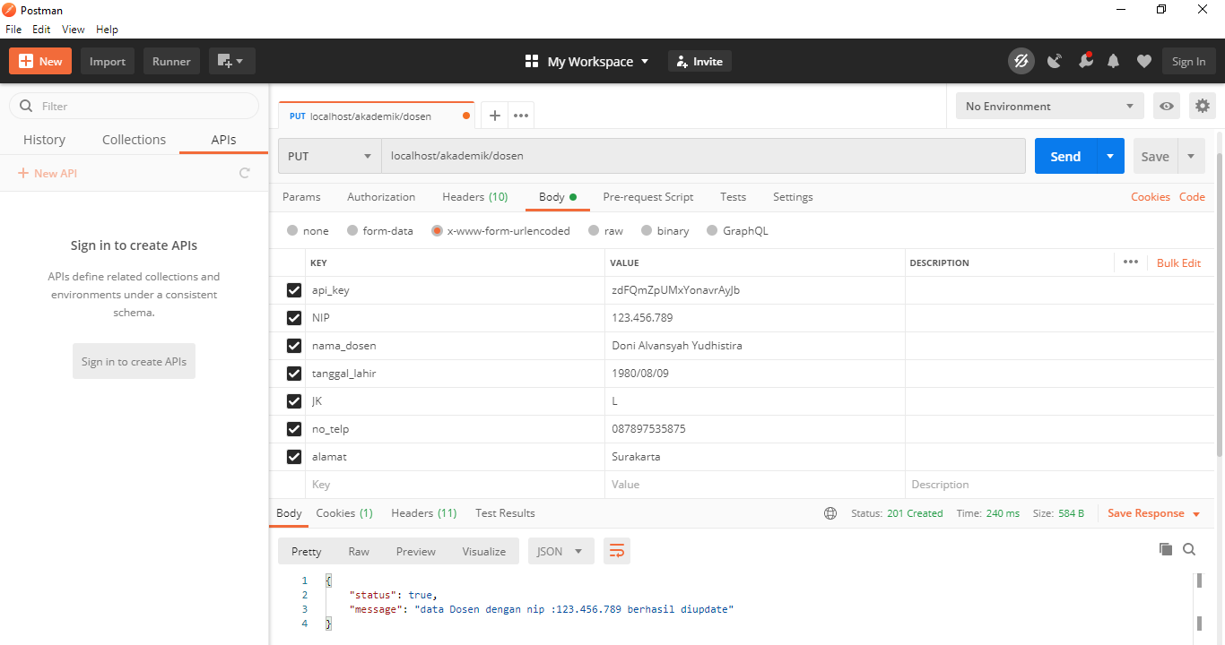

1. Menghapus data dosen

Nama fungsi : hapusdosen

Method : DELETE

Keterangan : fungsi hanya dapat diakses jika terdapat parameter api_key

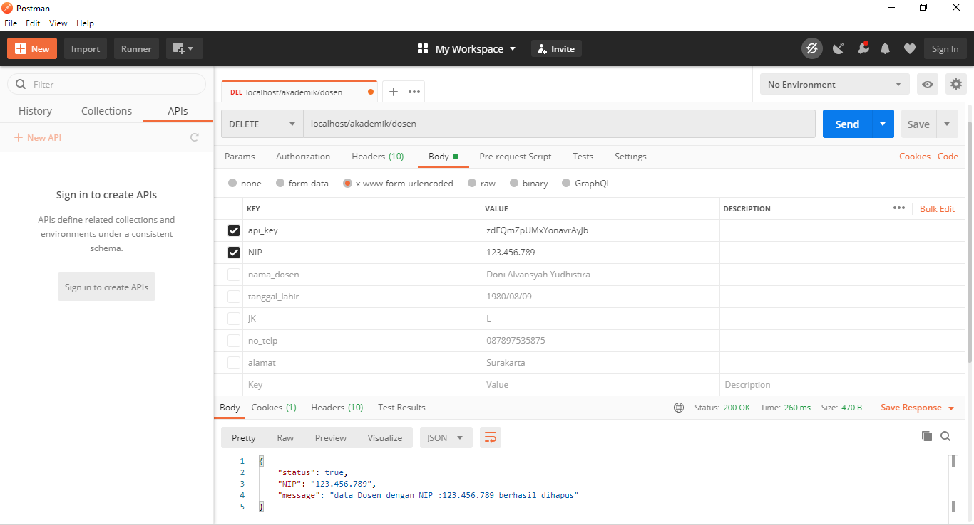

* Tabel matakuliah

1. Get semua data matakuliah

Nama fungsi : getDatamatakuliah

Method : GET

Keterangan : fungsi hanya dapat diakses jika terdapat parameter api_key

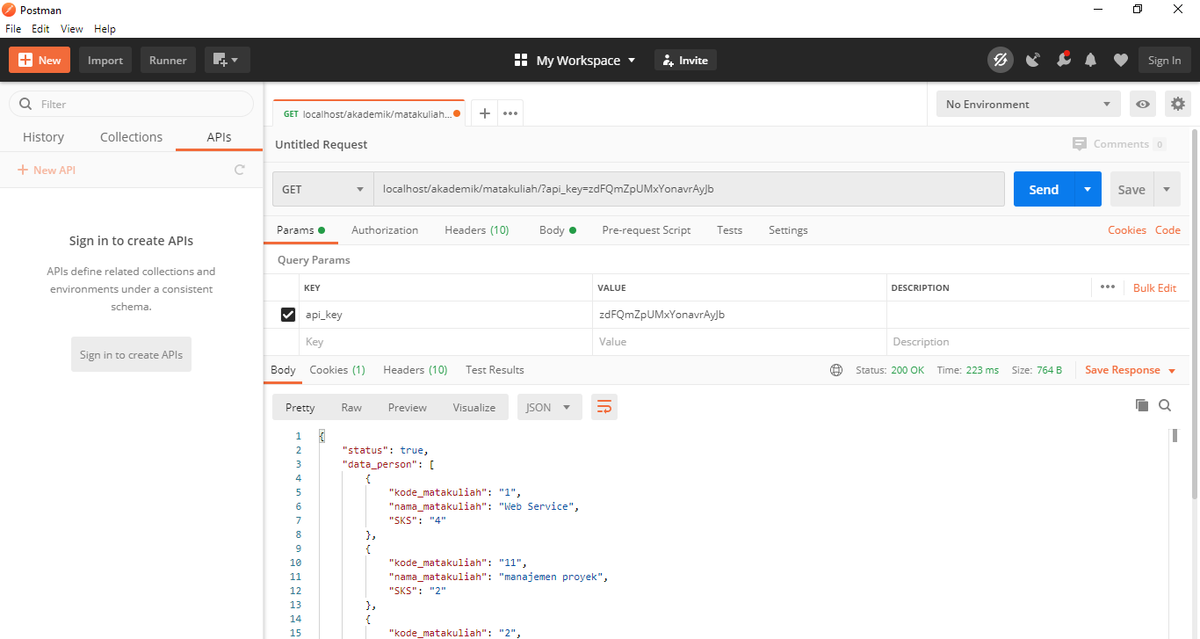

1. Get data matakuliah dengan parameter kode matakuliah

Nama fungsi : getDatamatakuliah

Method : GET

Keterangan : fungsi hanya dapat diakses jika terdapat parameter api_key

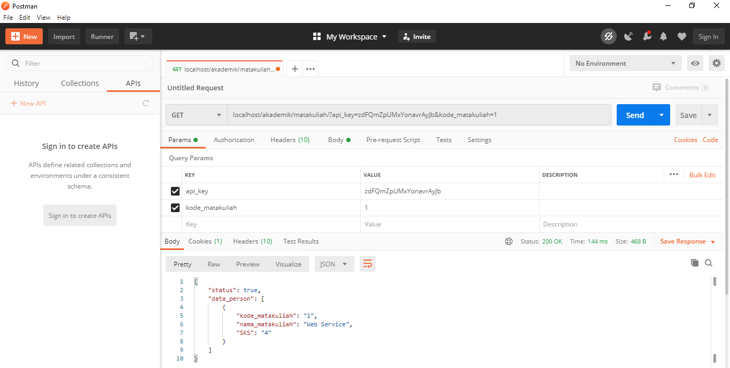

1. Menambahkan data matakuliah

Nama fungsi : tambahmatakuliah

Method : POST

Keterangan : fungsi hanya dapat diakses jika terdapat parameter api_key

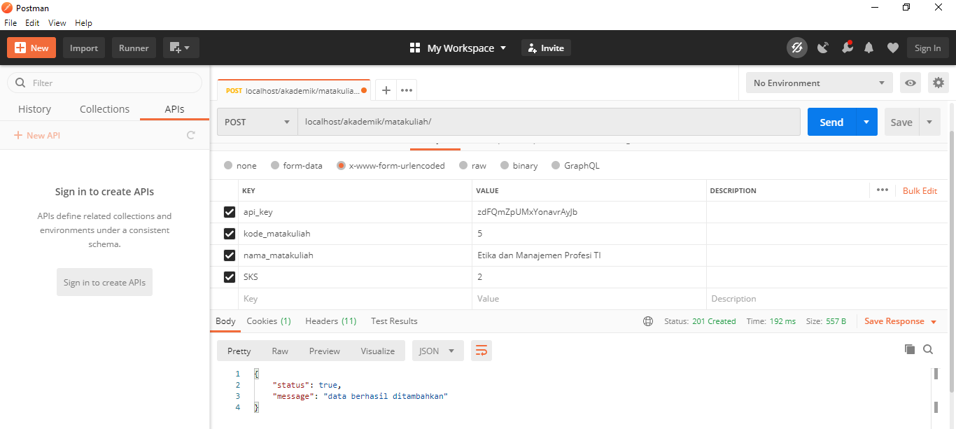

1. Update data matakuliah

Nama fungsi : ubahmatakuliah

Method : PUT

Keterangan : fungsi hanya dapat diakses jika terdapat parameter api_key

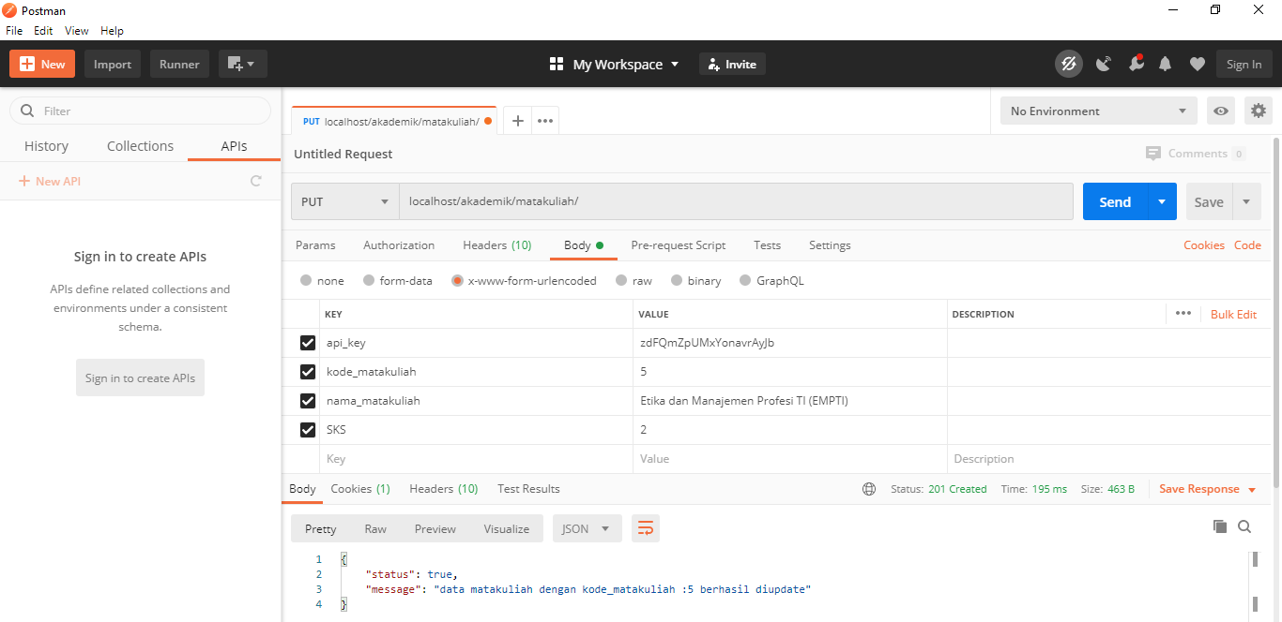

1. Menghapus data matakuliah berdasarkan kode matakuliah

Nama fungsi : hapusmatakuliah

Method : DELETE

Keterangan : fungsi hanya dapat diakses jika terdapat parameter api_key

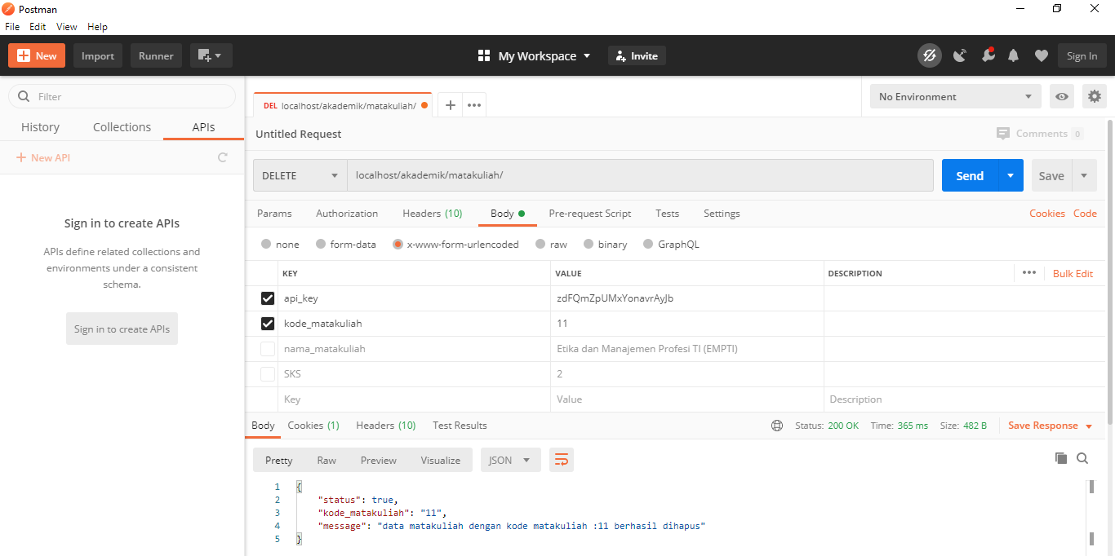

* Tabel jenjang

1. Get semua data jenjang

Nama fungsi : getDatajenjang

Method : GET

Keterangan : fungsi hanya dapat diakses jika terdapat parameter api_key

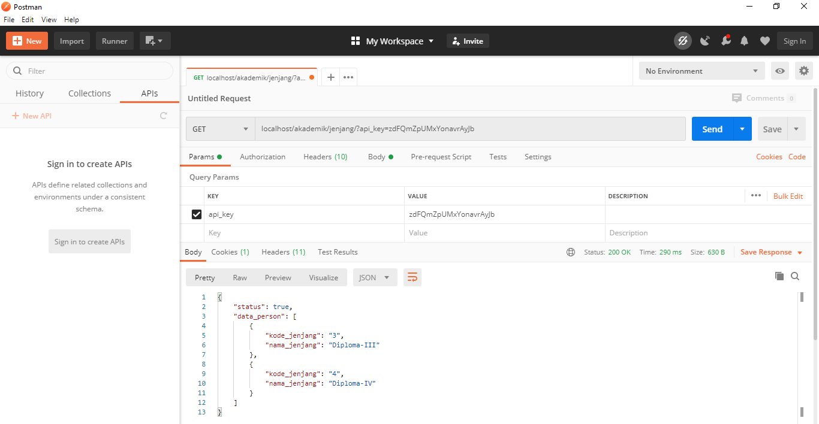

1. Menampilkan data jenjang sesuai dengan kode jenjang

Nama fungsi : getDatajenjang

Method : GET

Keterangan : fungsi hanya dapat diakses jika terdapat parameter api_key

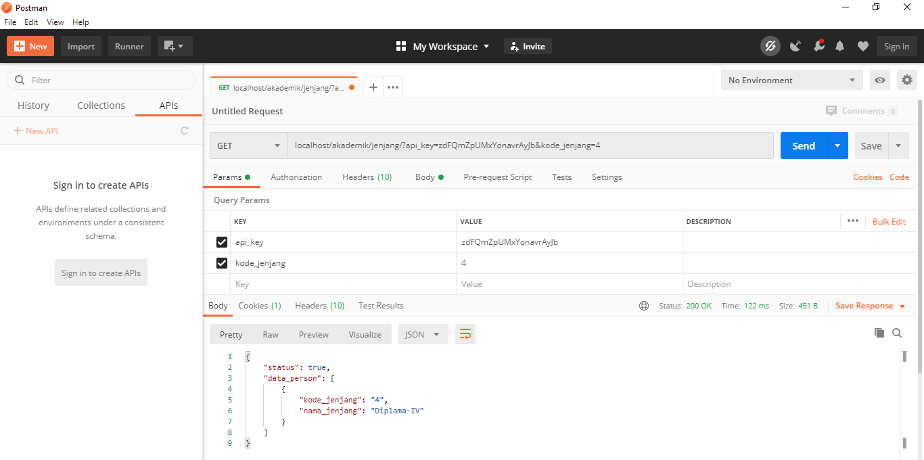

1. Menambahkan data jenjang

Nama fungsi : tambahjenjang

Method : POST

Keterangan : fungsi hanya dapat diakses jika terdapat parameter api_key

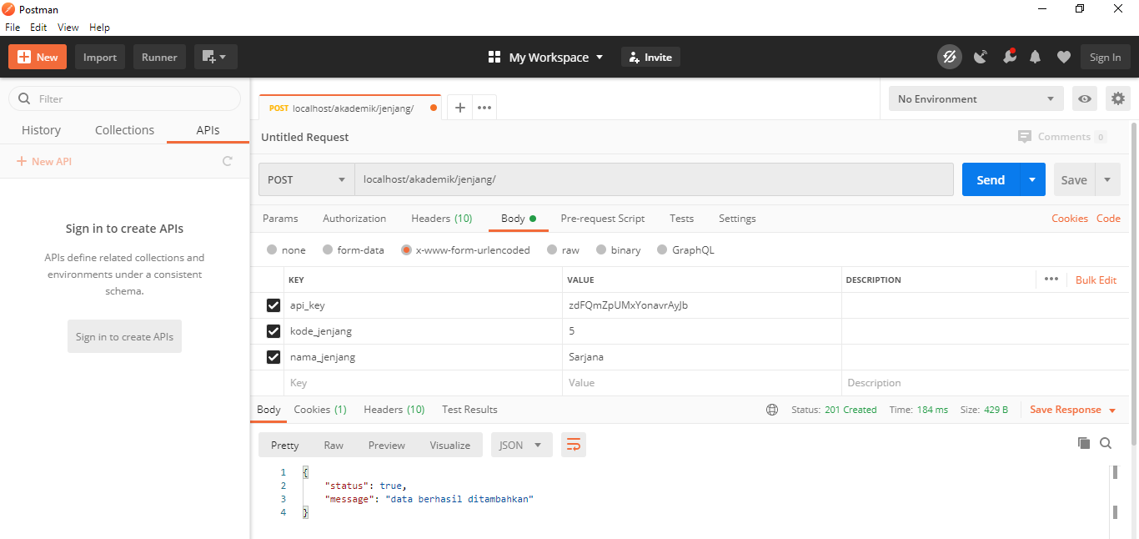

1. Update data jenjang

Nama fungsi : ubahjenjang

Method : PUT

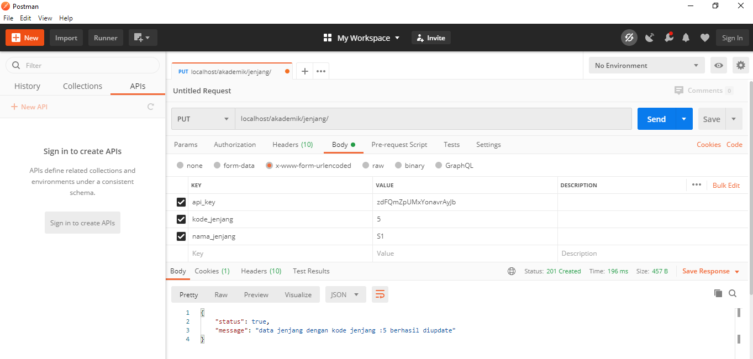

1. Menghapus data jenjang berdasarkan kode jenjang

Nama fungsi : hapusjenjang

Method : DELETE

Keterangan : fungsi hanya dapat diakses jika terdapat parameter api_key dan kode_jenjang

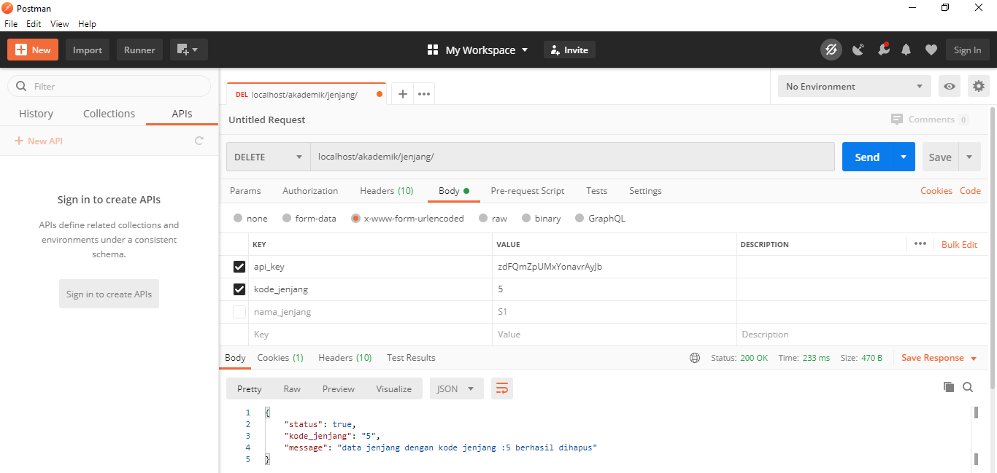

* Tabel jurusan

1. Menampilkan semua data jurusan

Nama fungsi : getDatajurusan

Method : GET

Keterangan : fungsi hanya dapat diakses jika terdapat parameter api_key

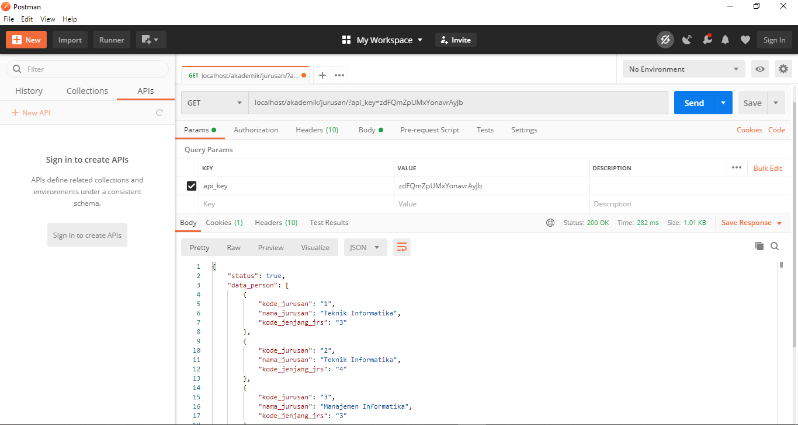

1. Menampilkan data jurusan sesuai id jurusan

Nama fungsi : getDatajurusan

Method : GET

Keterangan : fungsi hanya dapat diakses jika terdapat parameter api_key dan id jurusan

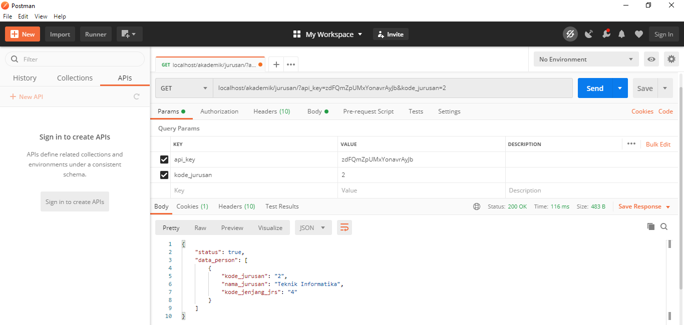

1. Menambahkan data jurusan

Nama fungsi : tambahjurusan

Method : POST

Keterangan : fungsi hanya dapat diakses jika terdapat parameter api_key

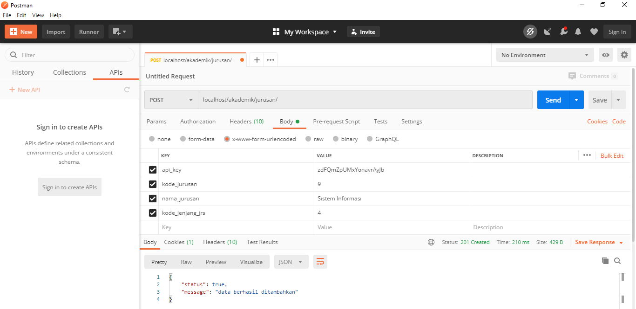

1. Update data jurusan

Nama fungsi : ubahjurusan

Method : PUT

Keterangan : fungsi hanya dapat diakses jika terdapat parameter api_key

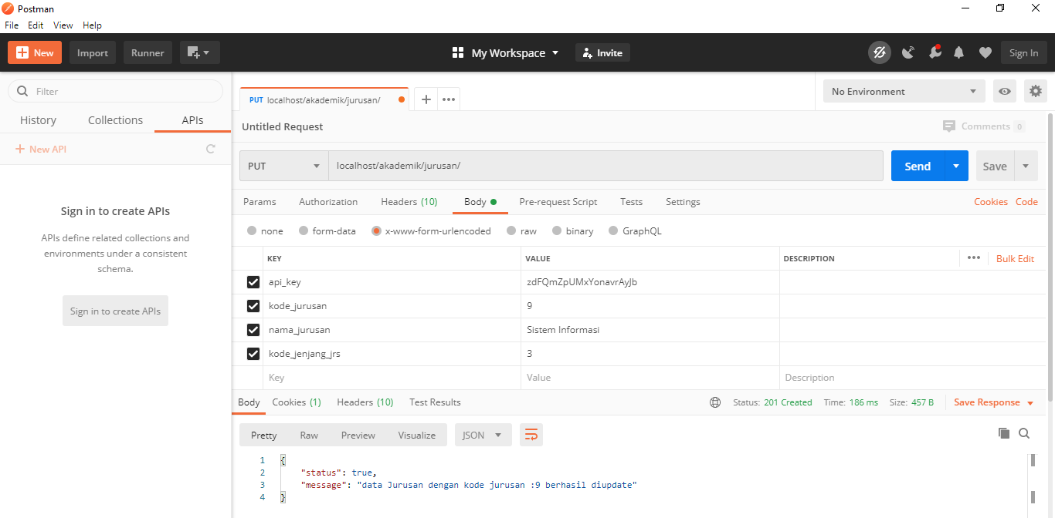

1. Menghapus data jurusan

Nama fungsi : hapusjurusan

Method : DELETE

Keterangan : fungsi hanya dapat diakses jika terdapat parameter api_key dank kode jurusan

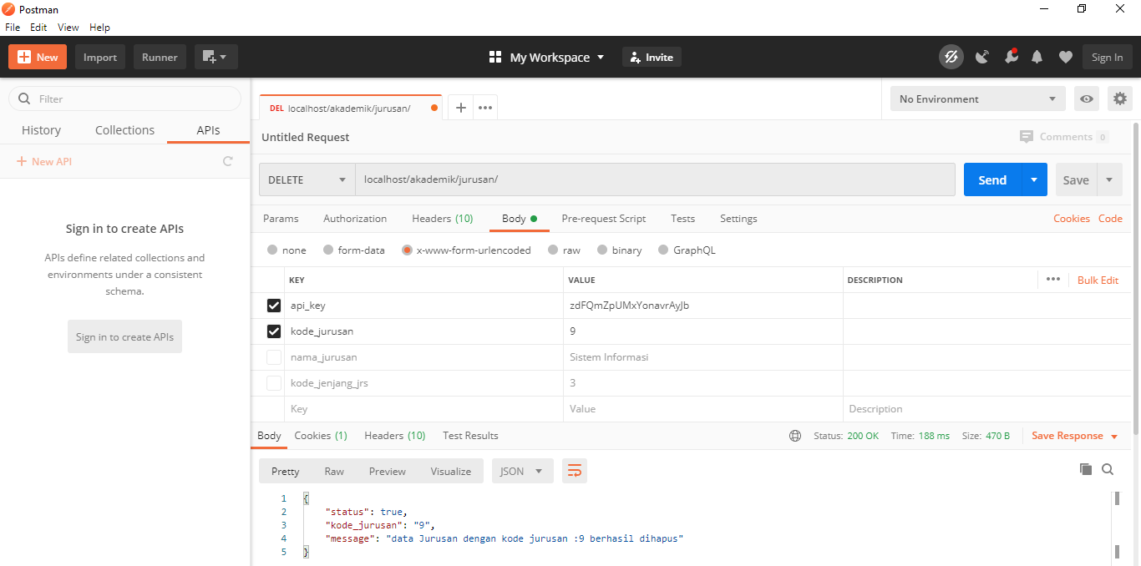

* Tabel jadwal

1. Menampilkan semua data jadwal

Nama fungsi : getDatajadwal

Method : GET

Keterangan : fungsi hanya dapat diakses jika terdapat parameter api_key

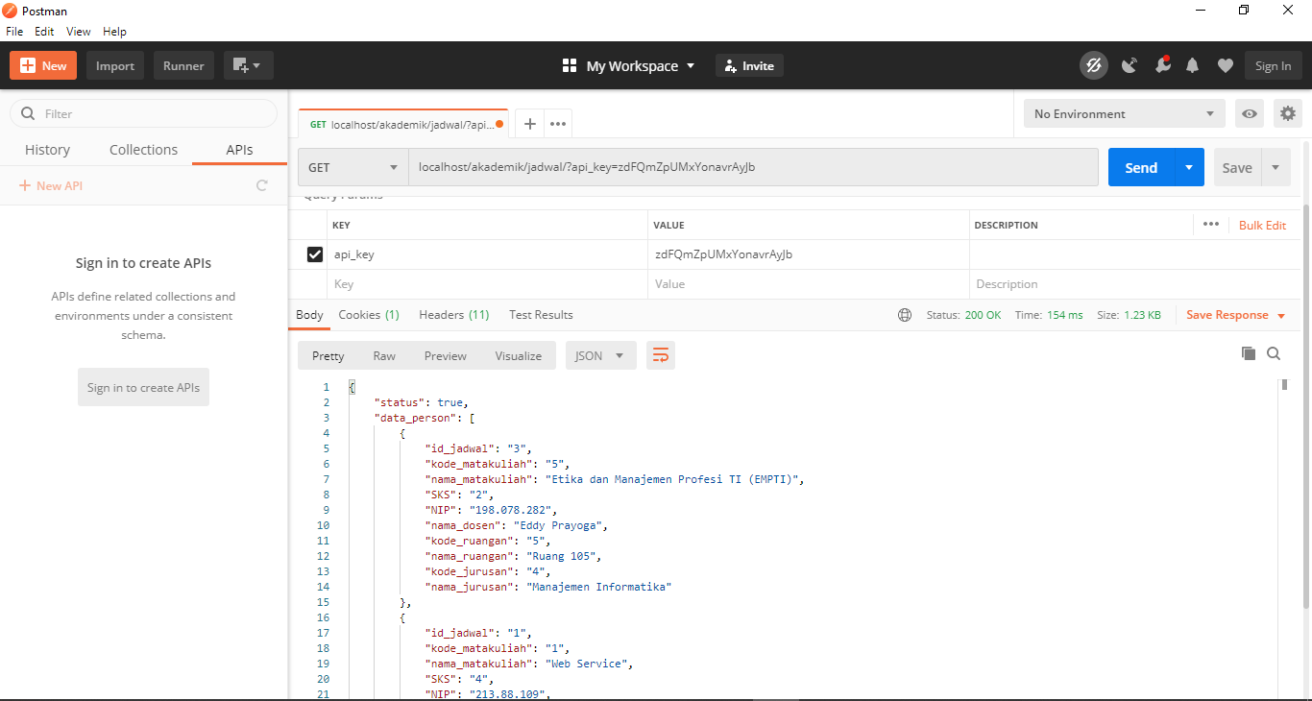

1. Menampilkan data jadwal sesuai id jadwal

Nama fungsi : getDatajadwal

Method : GET

Keterangan : fungsi hanya dapat diakses jika terdapat parameter api_key dan id jadwal

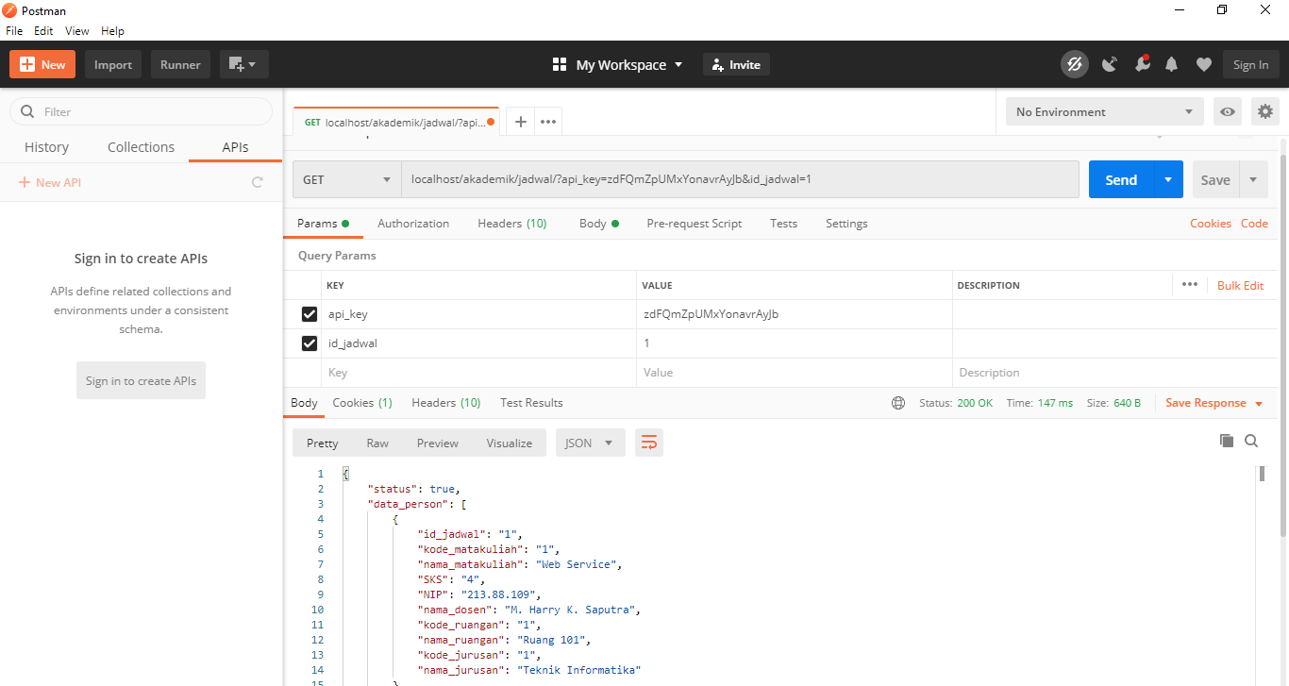

1. Menambahkan data jadwal

Nama fungsi : tambahjadwal

Method : POST

Keterangan : fungsi hanya dapat diakses jika terdapat parameter api_key

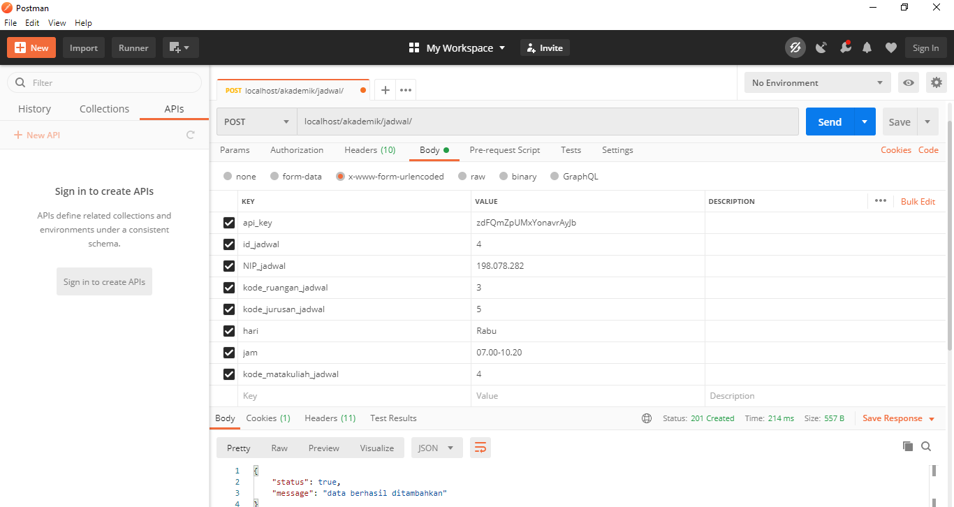

1. Update data jadwal

Nama fungsi : ubahjadwal

Method : PUT

Keterangan : fungsi hanya dapat diakses jika terdapat parameter api_key

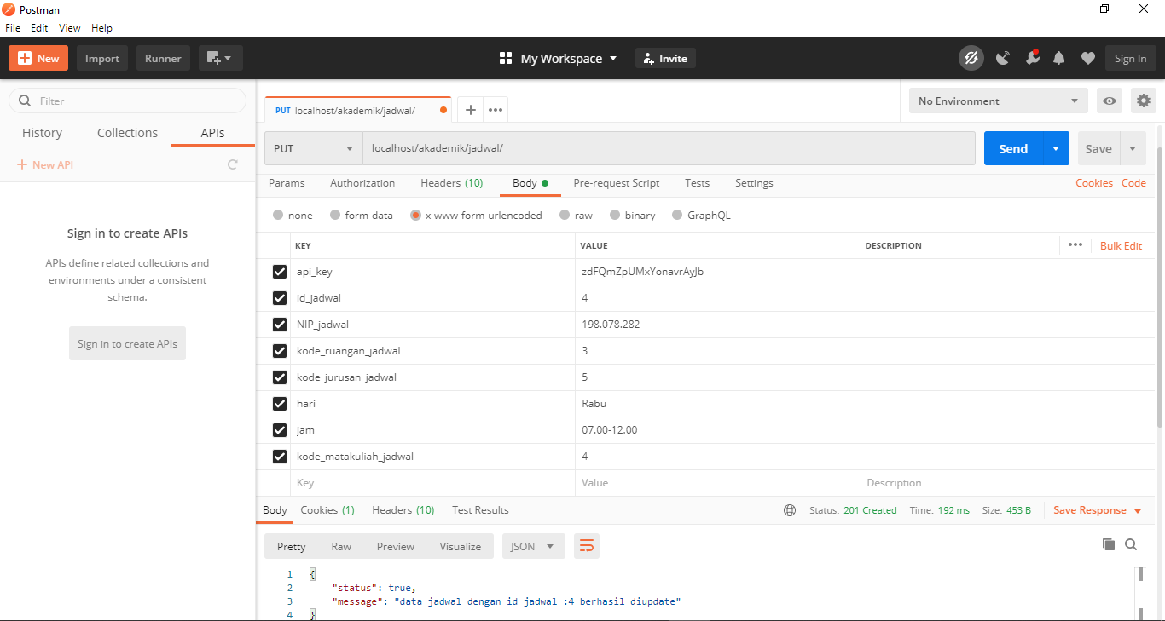

1. Menghapus data jadwal

Nama fungsi : hapusjadwal

Method : DELETE

Keterangan : fungsi hanya dapat diakses jika terdapat parameter api_key dan id jadwal

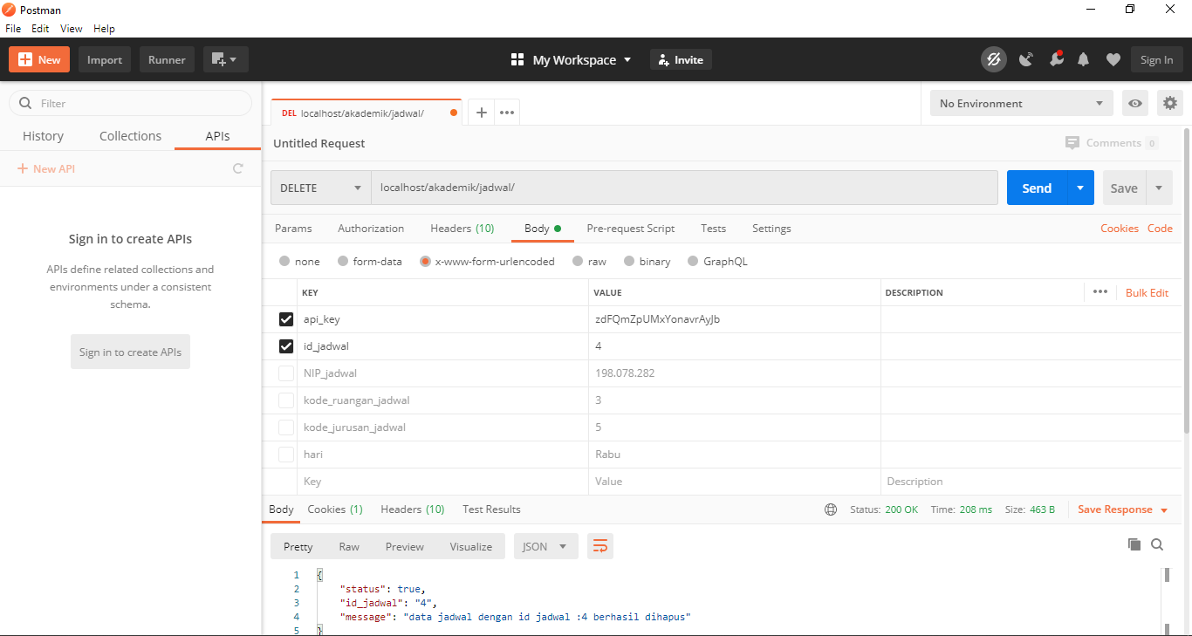

* Tabel nilai

1. Menampilkan semua data nilai

Nama fungsi : getDatanilai

Method : GET

Keterangan : fungsi hanya dapat diakses jika terdapat parameter api_key

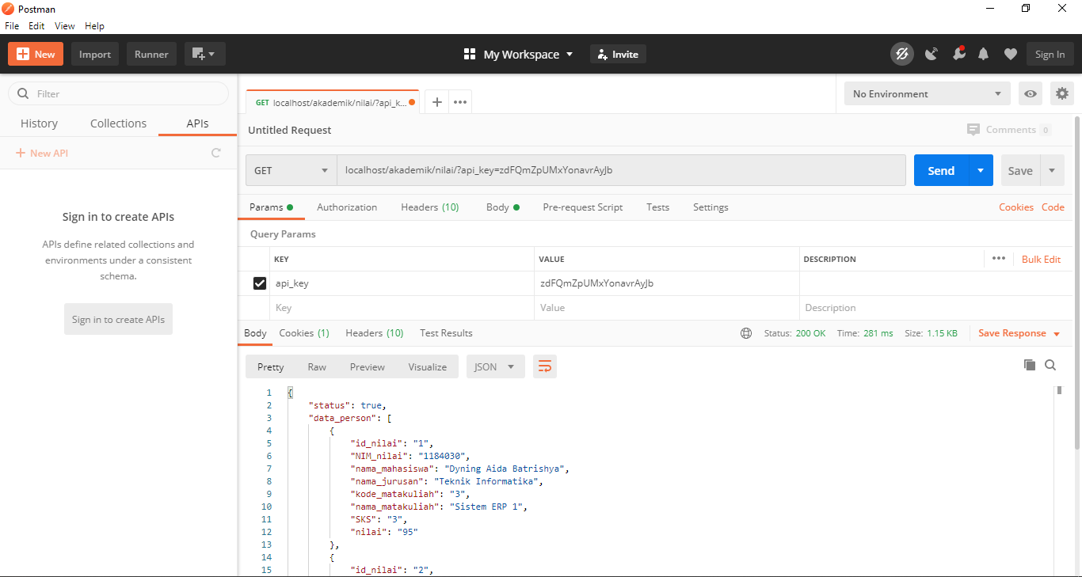

1. Menampilkan data nilai sesuai id nilai

Nama fungsi : getDatanilai

Method : GET

Keterangan : fungsi hanya dapat diakses jika terdapat parameter api_key dan id nilai

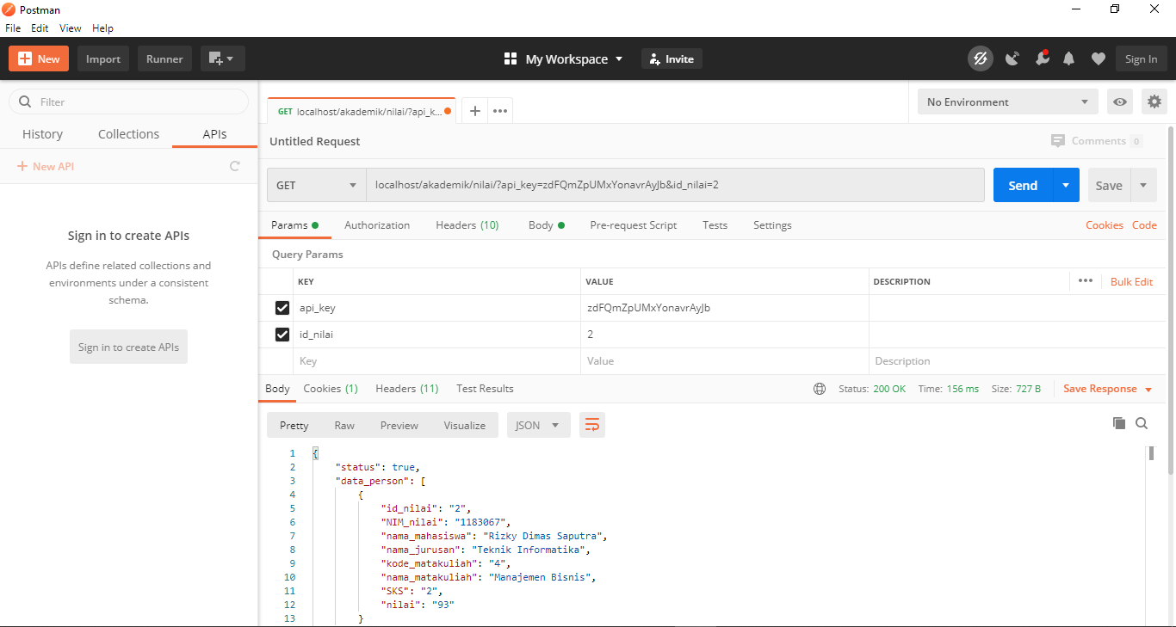

1. Menambahkan data nilai

Nama fungsi : tambahnilai

Method : POST

Keterangan : fungsi hanya dapat diakses jika terdapat parameter api_key

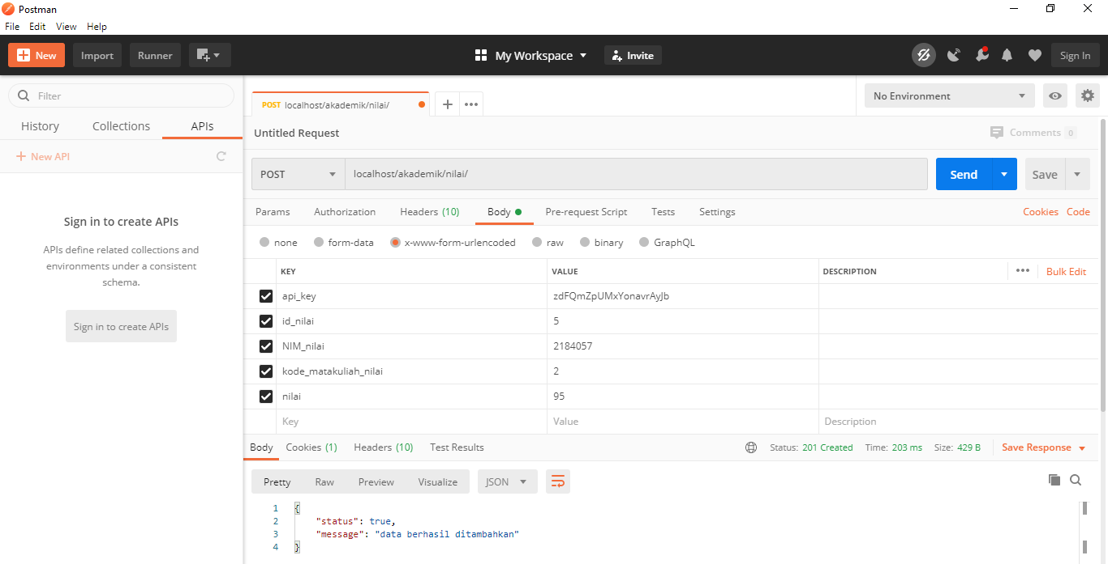

1. Update data nilai

Nama fungsi : ubahnilai

Method : PUT

Keterangan : fungsi hanya dapat diakses jika terdapat parameter api_key

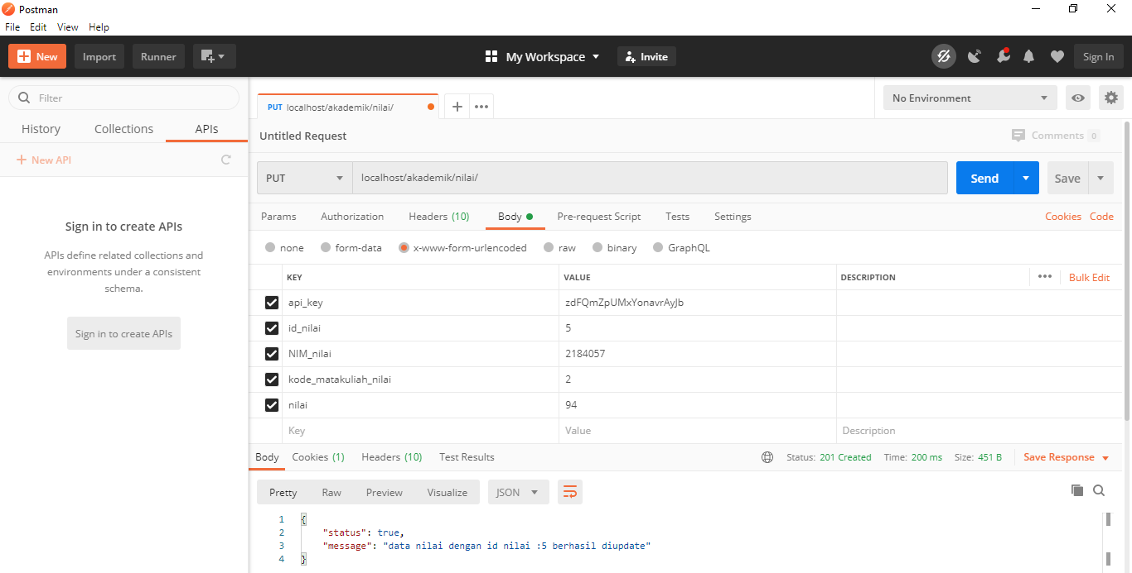

1. Menghapus data nilai sesuai id nilai

Nama fungsi : hapusnilai

Method : DELETE

Keterangan : fungsi hanya dapat diakses jika terdapat parameter api_key dan id nilai

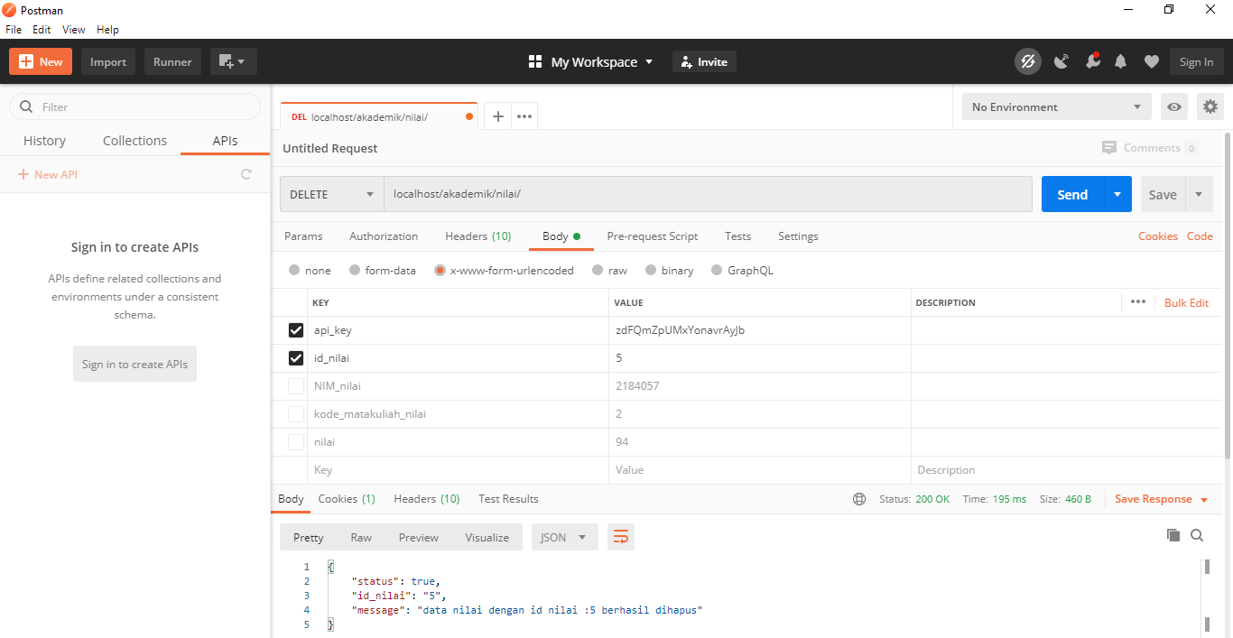

* Tabel ruangan

1. Menampilkan semua data ruangan

Nama fungsi : getDataruangan

Method : GET

Keterangan : fungsi hanya dapat diakses jika terdapat parameter api_key

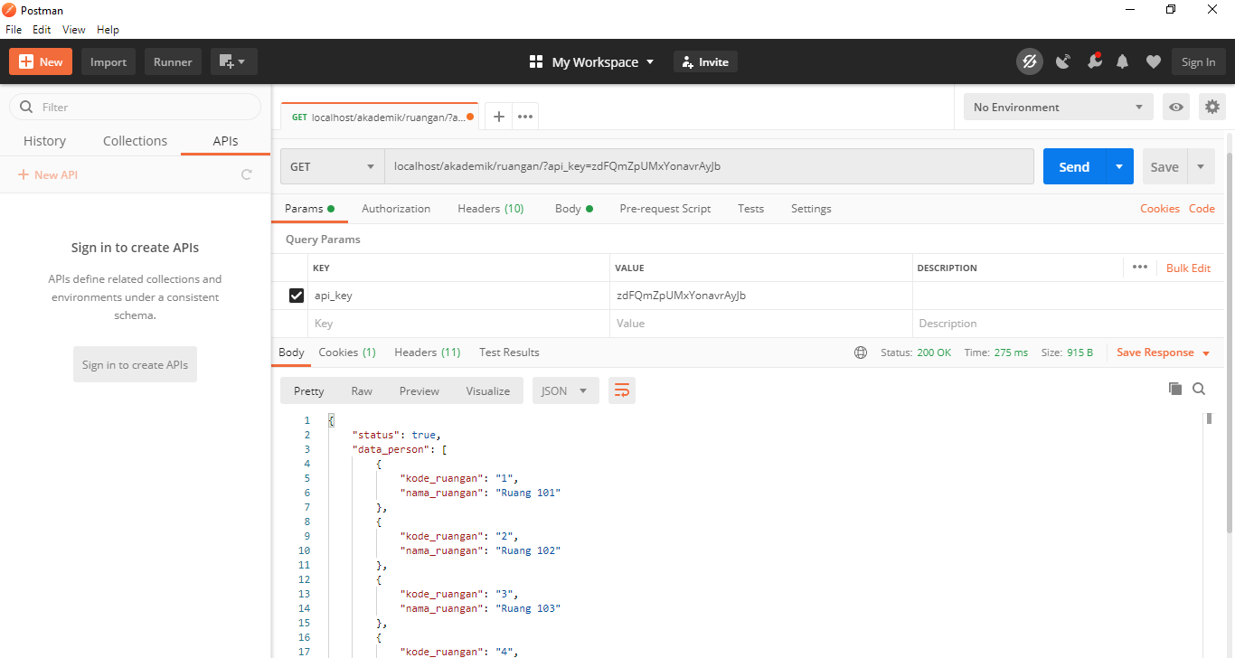

1. Menampilkan data ruangan sesuai kode ruangan

Nama fungsi : getDataruangan

Method : GET

Keterangan : fungsi hanya dapat diakses jika terdapat parameter api_key dank kode ruangan

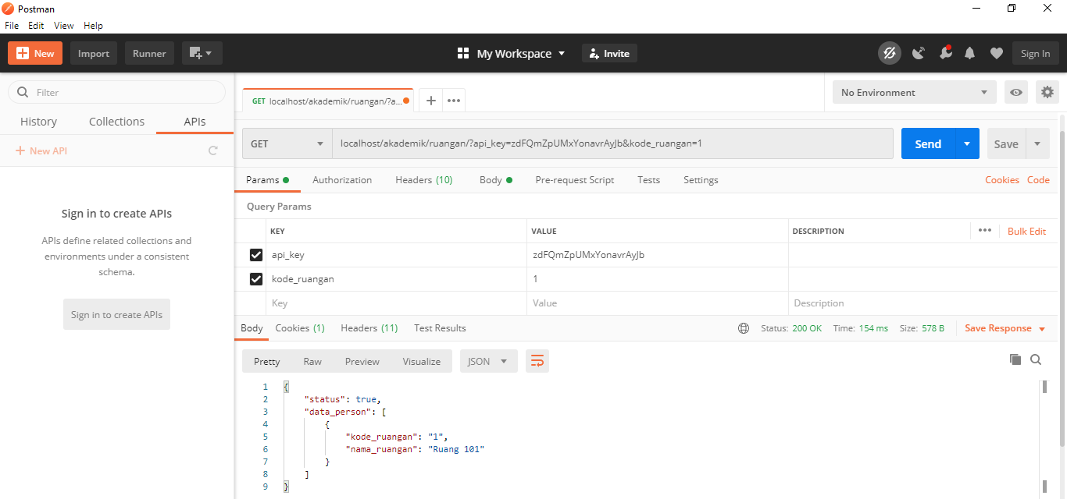

1. Menambahkan data ruangan

Nama fungsi : tambahruangan

Method : POST

Keterangan : fungsi hanya dapat diakses jika terdapat parameter api_key

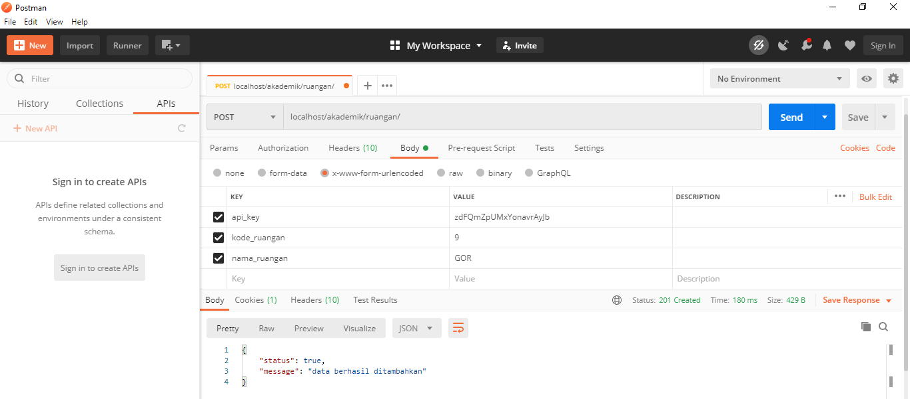

1. Update data ruangan

Nama fungsi : ubahruangan

Method : PUT

Keterangan : fungsi hanya dapat diakses jika terdapat parameter api_key

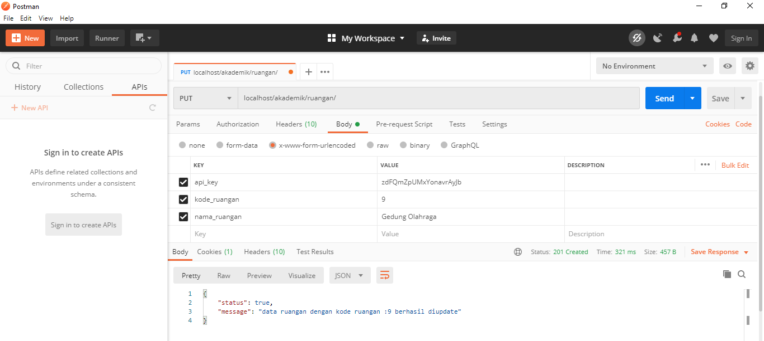

1. Menghapus data ruangan sesuai kode ruangan

Nama fungsi : hapusruangan

Method : DELETE

Keterangan : fungsi hanya dapat diakses jika terdapat parameter api_key dan kode ruangan

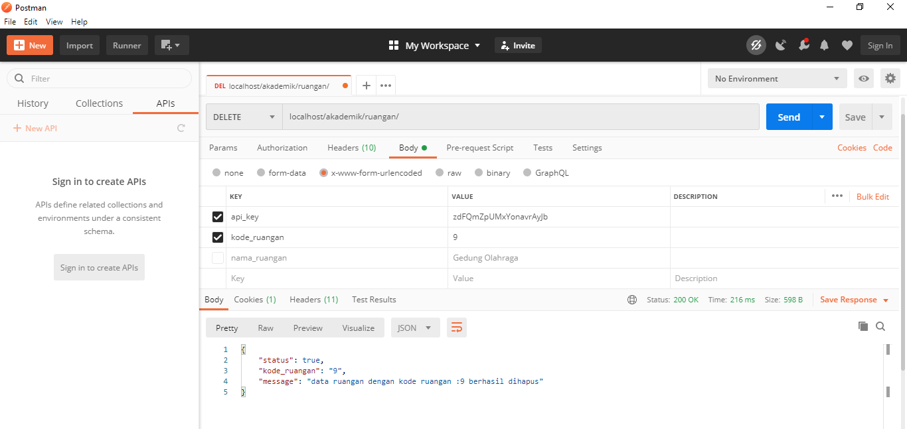

* Tabel user

1. Menampilkan semua data user

Nama fungsi : getDatauser

Method : GET

Keterangan : fungsi hanya dapat diakses jika terdapat parameter api_key

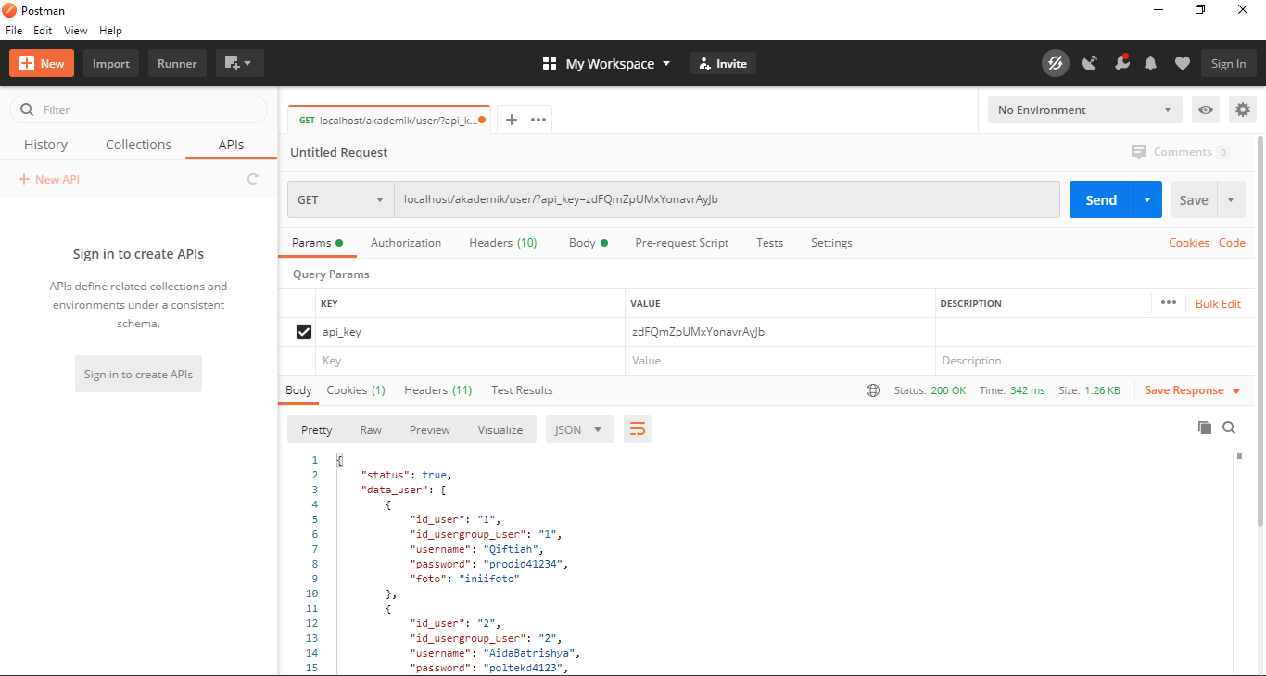

1. Menampilkan data user sesuai id user

Nama fungsi : getDatauser

Method : GET

Keterangan : fungsi hanya dapat diakses jika terdapat parameter api_key dan id user

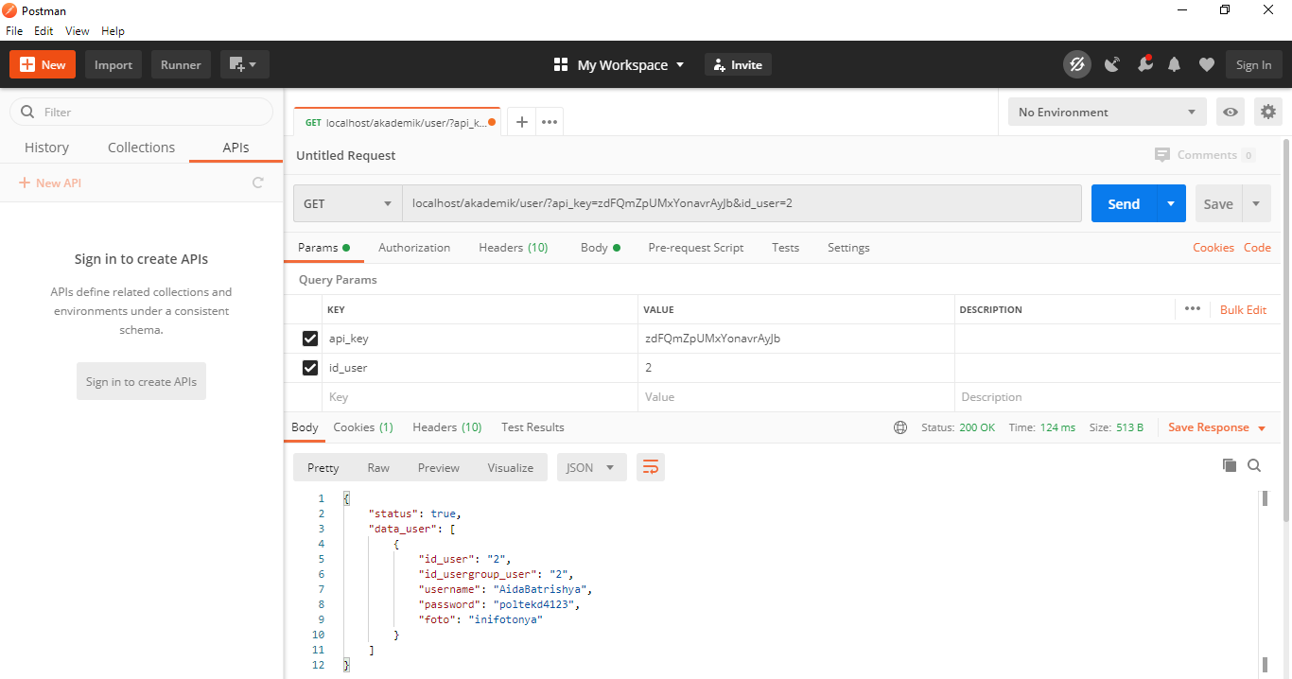

1. Menambahkan data user

Nama fungsi : tambahuser

Method : POST

Keterangan : fungsi hanya dapat diakses jika terdapat parameter api_key

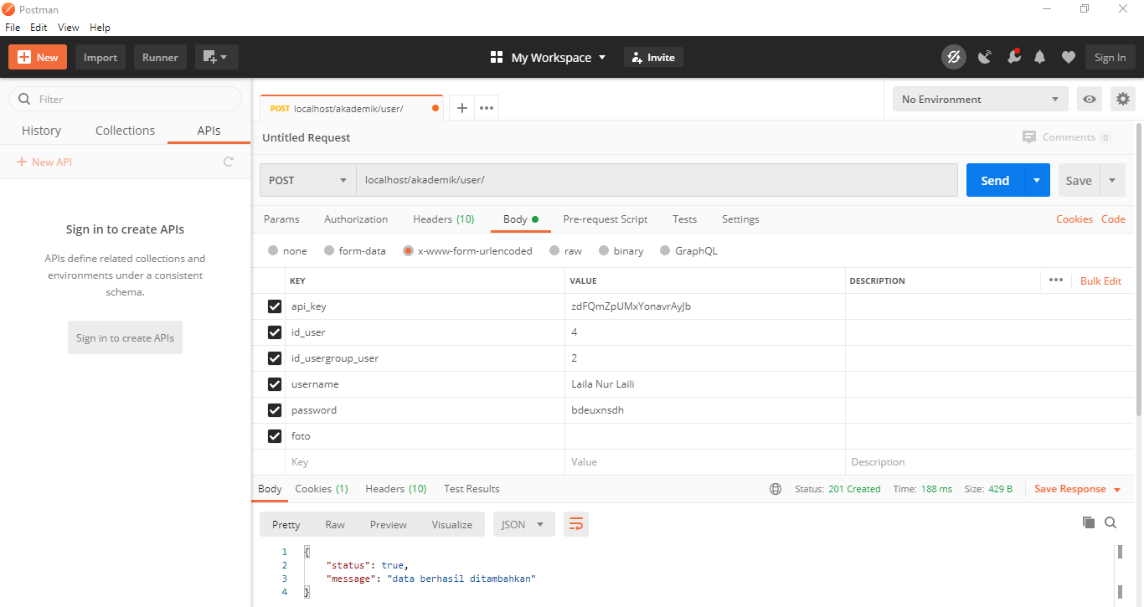

1. Update data user

Nama fungsi : ubahuser

Method : PUT

Keterangan : fungsi hanya dapat diakses jika terdapat parameter api_key

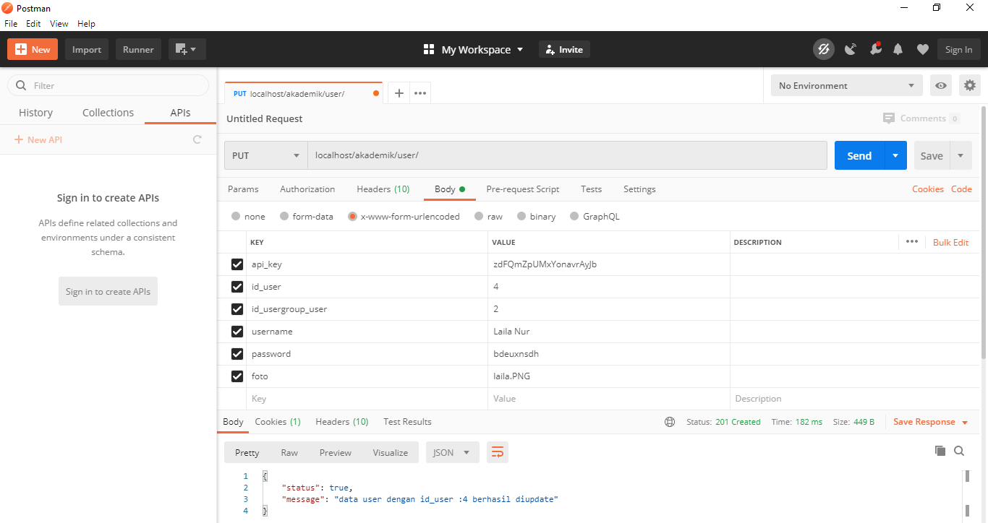

1. Menghapus data user sesuai id user

Nama fungsi : hapususer

Method : DELETE

Keterangan : fungsi hanya dapat diakses jika terdapat parameter api_key dan id user

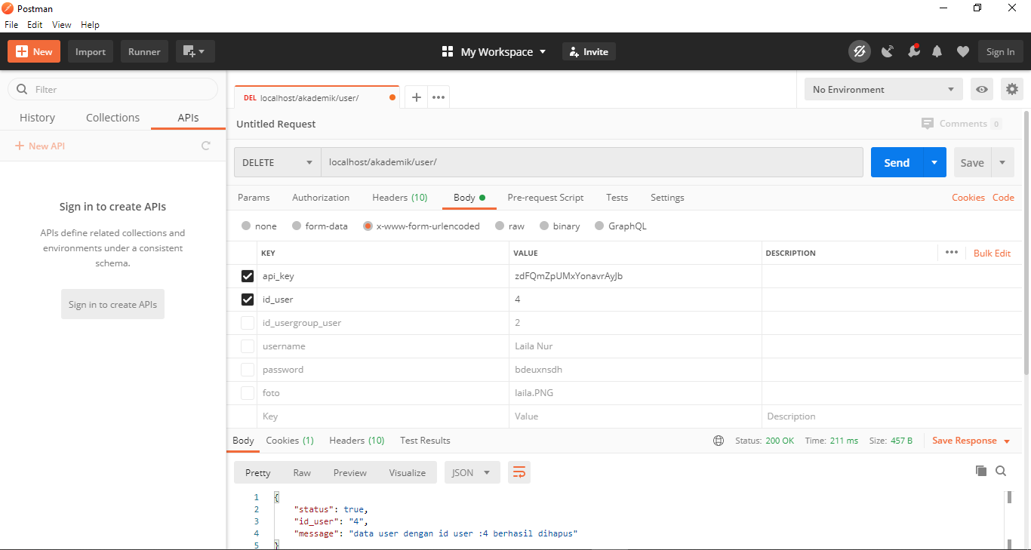

* Tabel usergroup

1. Menampilkan semua data usergroup

Nama fungsi : getDatausergroup

Method : GET

Keterangan : fungsi hanya dapat diakses jika terdapat parameter api_key

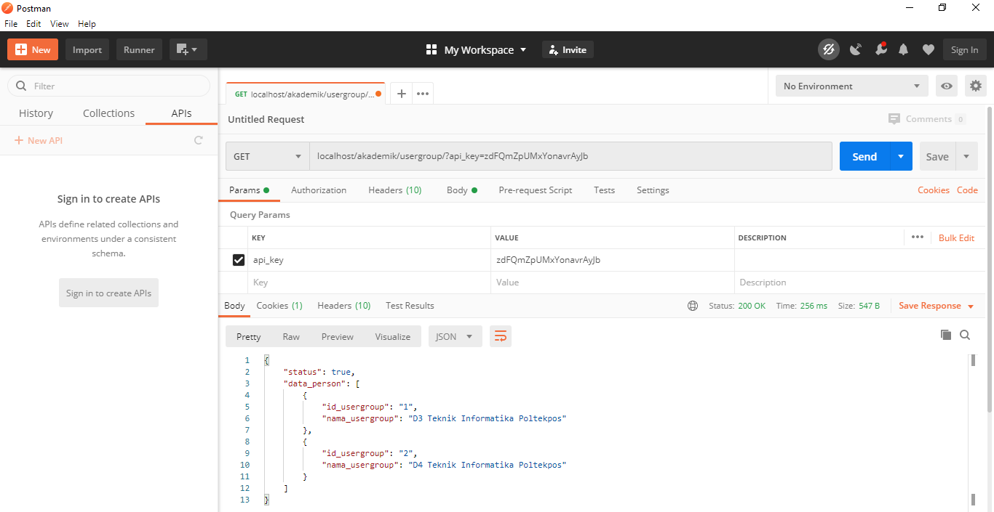

1. Menampilkan data usergroup sesuai id usergroup

Nama fungsi : getDatausergroup

Method : GET

Keterangan : fungsi hanya dapat diakses jika terdapat parameter api_key dan id usergroup

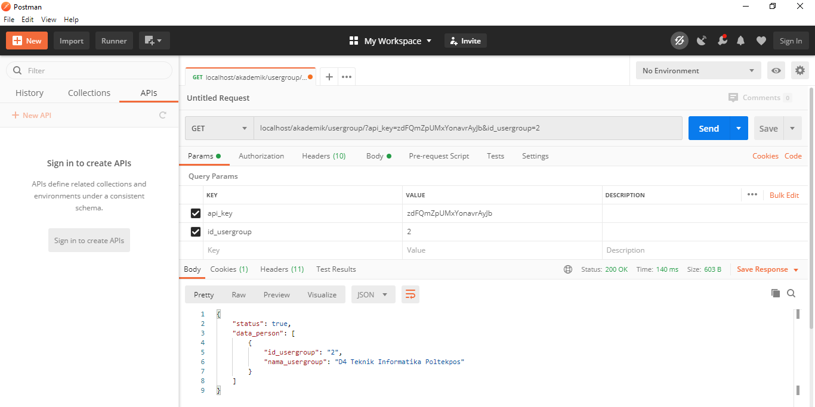

1. Menambahkan data usergroup

Nama fungsi : tambahusergroup

Method : POST

Keterangan : fungsi hanya dapat diakses jika terdapat parameter api_key

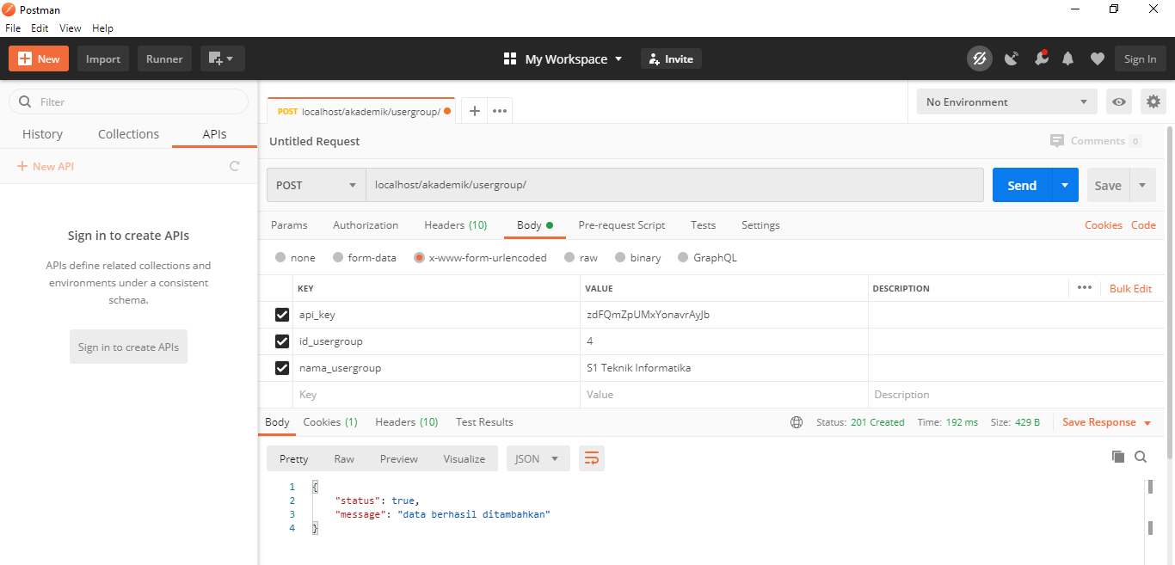

1. Update data usergroup

Nama fungsi : ubahusergroup

Method : PUT

Keterangan : fungsi hanya dapat diakses jika terdapat parameter api_key

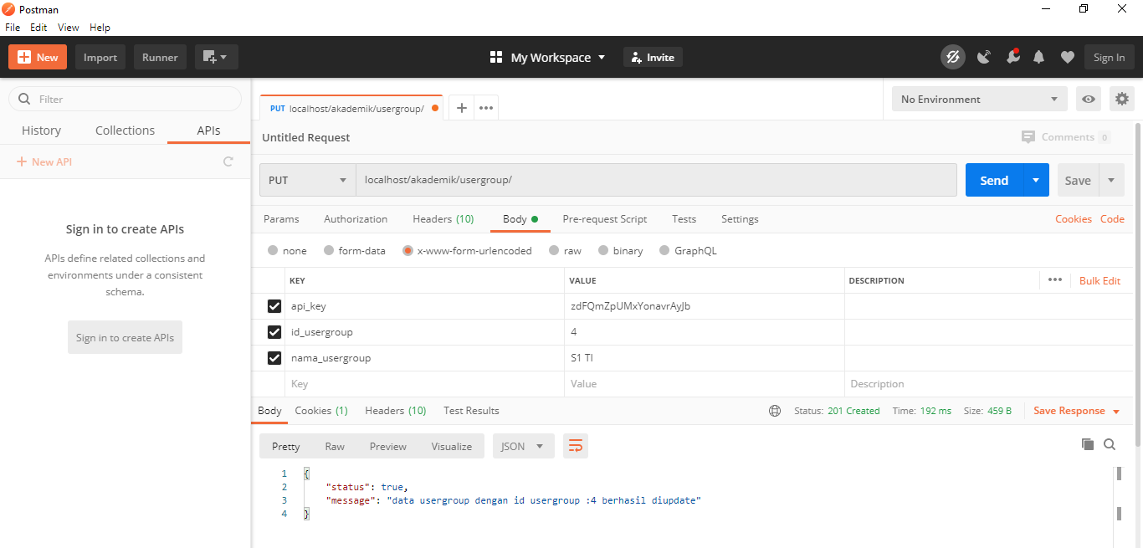

1. Menghapus data usergroup sesuai id usergroup

Nama fungsi : hapususergroup

Method : DELETE

Keterangan : fungsi hanya dapat diakses jika terdapat parameter api_key dan id usergroup

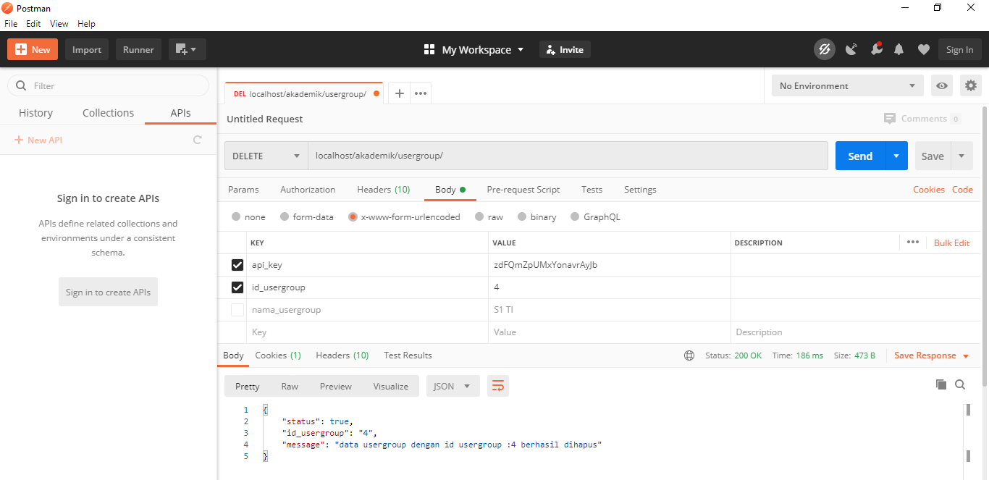

* Tabel api_keys

1. Menampilkan semua data api key

Nama fungsi : getDataapikey

Method : GET

Keterangan : fungsi hanya dapat diakses jika terdapat parameter api_key

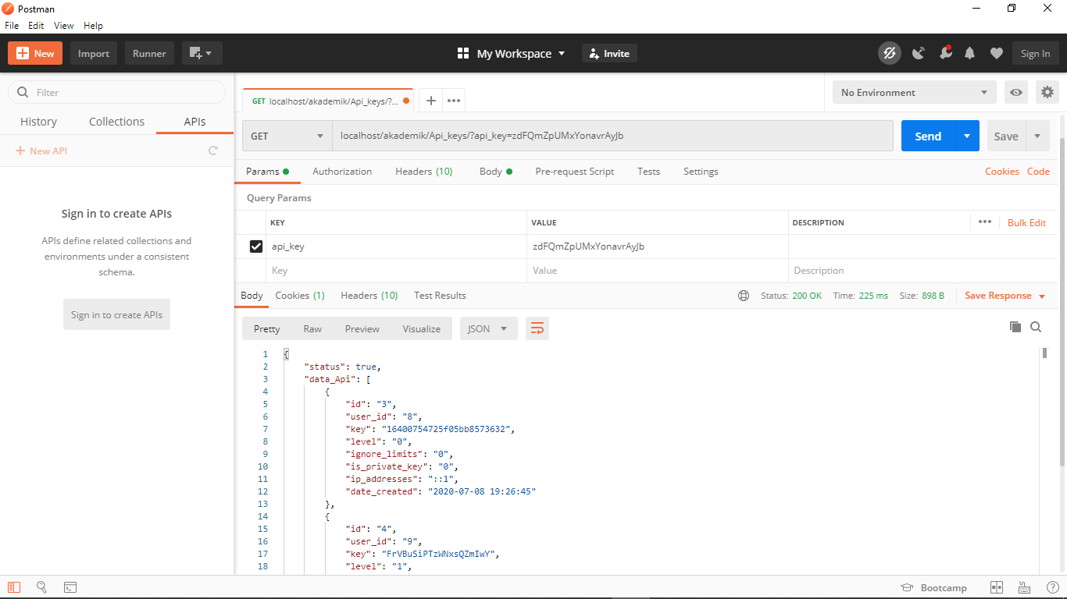

1. Menampilkan data api key sesuai id api key

Nama fungsi : GetDataapikey

Method : GET

Keterangan : fungsi hanya dapat diakses jika terdapat parameter api_key dan id

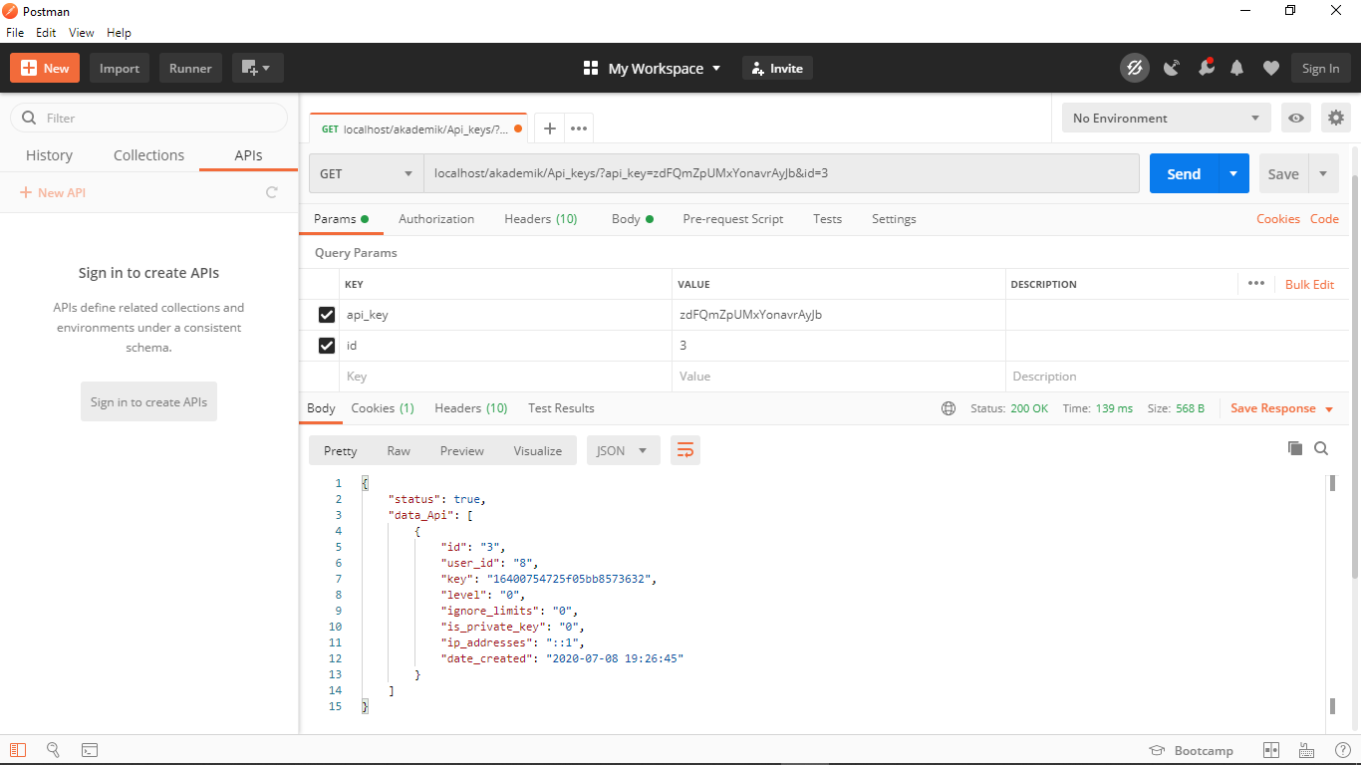

1. Menambahkan data api key

Nama fungsi : tambahapikey

Method : POST

Keterangan : fungsi hanya dapat diakses jika terdapat parameter api_key

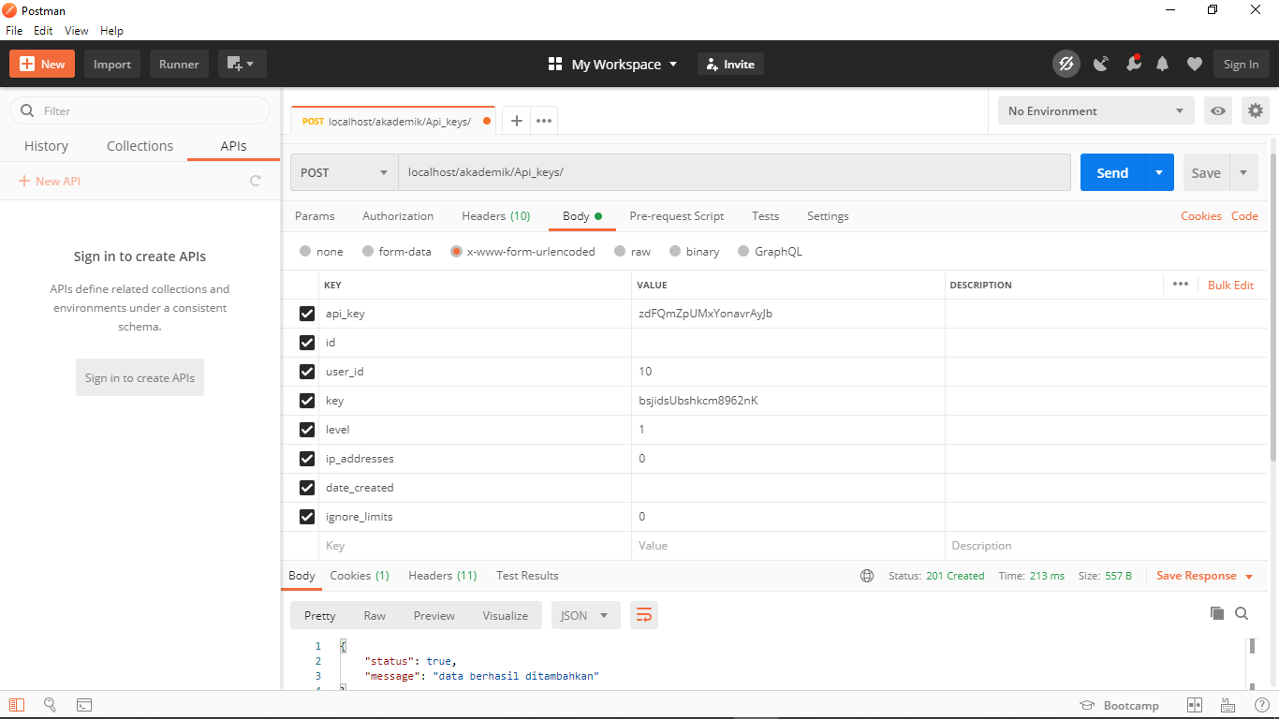

1. Update data api key

Nama fungsi : ubahapikey

Method : PUT

Keterangan : fungsi hanya dapat diakses jika terdapat parameter api_key

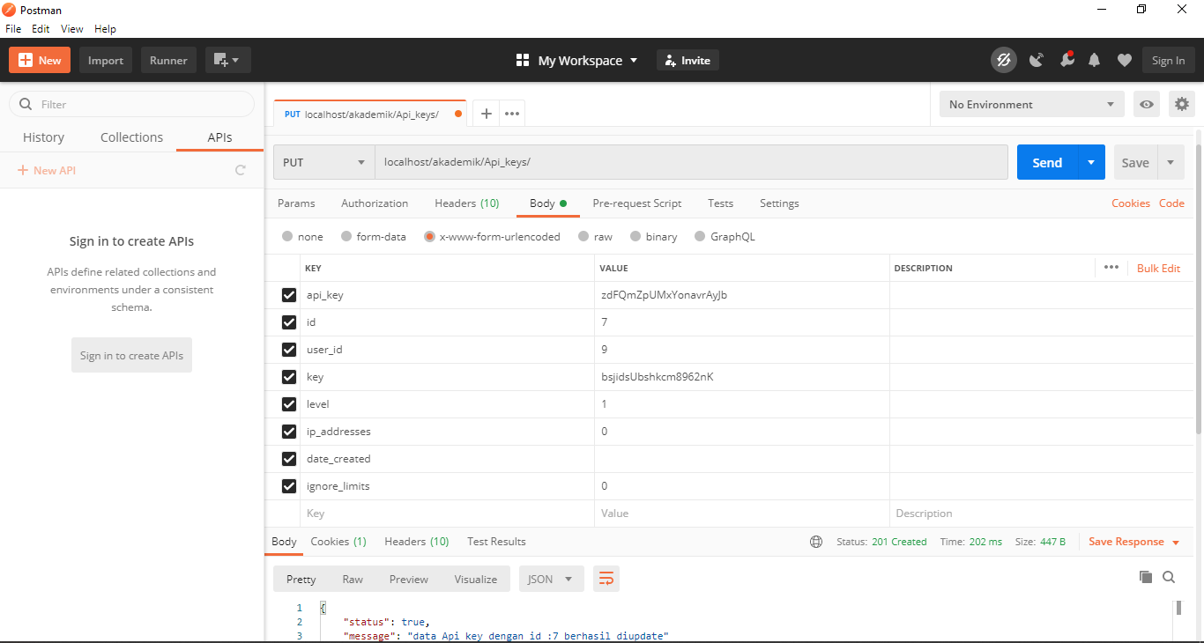

1. Menghapus data api key sesuai id

Nama fungsi : hapusapikey

Method : DELETE

Keterangan : fungsi hanya dapat diakses jika terdapat parameter api_key

